АО "НТЦ ИТ РОСА"

**Операционная система**

**РОСА "ХРОМ" 12**

**Офисный пакет LibreOffice**

РСЮК.10301-01 95 02

Листов 64

2024

АННОТАЦИЯ

Данный документ является справочно-информационным документом по работе с офисным пакетом LibreOffice (далее – LibreOffice) в составе операционной системы РОСА "ХРОМ" версии 12 РСЮК.10301-01 (далее – ОС, Система) в исполнениях "рабочая станция" и "сервер".

ОС РОСА "ХРОМ" зарегистрирована в реестре российского ПО от 05.09.2016 №1607.

Документ содержит общее описание офисного пакета LibreOffice и инструкции по работе пользователе с пакетом офисных программ в его составе.

Документ описывает общие принципы работы с LibreOffice и не дублирует встроенную справочную информацию. Предполагается, что пользователь знаком с простейшими действиями в ОС с помощью графического интерфейса, которые описаны в документе "ОС РОСА "ХРОМ". Руководство пользователя. РСЮК.10301-01 34 01", или "ОС РОСА "ХРОМ". Руководство пользователя. РСЮК.10501-01 34 01" умеет вводить текст с клавиатуры и пользоваться манипулятором "мышь".

Для разработки документа использованы ссылки на следующие стандарты:

* ГОСТ Р 2.105-2019 "Единая система конструкторской документации (ЕСКД). Общие требования к текстовым документам";
* ГОСТ 2.601 "Единая система программной документации. Виды программных документов";
* ГОСТ 19.101-77 "Единая система программной документации. Виды программ и программных документов";
* ГОСТ 19.105-78 "Единая система программной документации. Общие требования к программным документам";
* [ГОСТ 19.503-79](https://docs.cntd.ru/document/1200007674) "Единая система программной документации. Руководство системного программиста";
* [ГОСТ 19.505-79](https://docs.cntd.ru/document/1200007674) "Единая система программной документации. Руководство оператора".

Настоящий документ подготовлен в соответствии с технологической инструкцией "РОСА. Регламент формирования документации к программным продуктам" (шифр РСЮК.11001-01 90 01).

Содержание

1 Офисный пакет LibreOffice 5

1.1 Справочная информация 7

1.2 Создание документа 8

1.3 Печать документа 8

1.4 Использование шаблонов 11

1.4.1 Создание нового шаблона из документа 11

1.4.2 Создание нового шаблона через Мастер 12

1.4.3 Установка шаблона по умолчанию 12

1.4.4 Удаление шаблонов 13

1.5 Использование стилей 13

1.5.1 Описание стилей 13

1.5.2 Применение стилей 14

1.5.3 Создание стилей 15

1.5.4 Редактирование стилей 16

1.5.5 Удаление стилей 16

2 Writer 18

2.1 Общие сведения 18

2.2 Форматирование текста 18

2.3 Навигация по документу 19

2.4 Создание гиперссылок и закладок 20

2.5 Добавление перекрестных ссылок 21

2.6 Генерация оглавления 22

2.7 Проверка орфографии и автозамена 23

2.8 Добавление изображений в документ 23

2.9 Основные инструменты форматирования изображений 24

2.10 Использование таблиц 25

2.11 Форматирование таблиц 25

2.12 Нумерация страниц 27

2.13 Использование панели поиска 28

2.14 Вставка специальных символов 29

2.15 Добавление комментариев к документу 30

3 Calc 31

3.1 Общие сведения 31

3.2 Выделение ячеек, строк и столбцов 34

3.3 Диапазон несмежных ячеек 34

3.4 Скрытие листов 35

3.5 Вставка столбцов и строк 35

3.6 Вставка новых листов 36

3.7 Фиксирование строк и столбцов 36

3.8 Параметры ввода данных 37

3.9 Автозаполнение ячеек 38

3.9.1 Использование инструмента "Заполнить" 38

3.9.2 Заполнение ряда 39

3.9.3 Ввод данных на нескольких листах 40

3.10 Форматы чисел 41

3.11 Форматирование ячеек 42

3.12 Использование условного форматирования 43

3.13 Скрытие и отображение данных 43

3.14 Отображение данных 43

3.15 Защита ячеек 44

3.16 Сортировка данных 46

3.17 Мастер функций и поиск функций 47

3.18 Сводные таблицы 48

3.19 Диапазоны печати таблиц 49

4 Impress 51

4.1 Общие сведения 51

4.2 Панель "Слайды" 52

4.3 Работа с презентацией 52

4.4 Создание слайда 53

4.5 Дублирование слайда 53

4.6 Макет слайда 54

4.7 Работа с мастер-слайдами 55

4.8 Изменение фона слайда 56

4.9 Добавление текста 56

4.10 Вставка графических объектов на слайд 57

4.11 Добавление комментариев 60

4.12 Демонстрация слайдов 60

4.13 Смена слайдов 61

4.14 Запуск демонстрации слайдов 61

4.15 Консоль презентации 62

Перечень терминов и сокращений 63

1. Офисный пакет LibreOffice

LibreOffice – полнофункциональный набор офисных программ. Офисный пакет содержит в себе текстовый и табличный процессор, программу для подготовки и просмотра презентаций, векторный графический редактор, систему управления базами данных и редактор формул (Рисунок 1). Основным форматом файлов является открытый международный формат OpenDocument (ODF, ISO/IEC 26300), но возможна работа и с другими популярными форматами, в том числе Office Open XML, DOC, XLS, PPT, CDR.

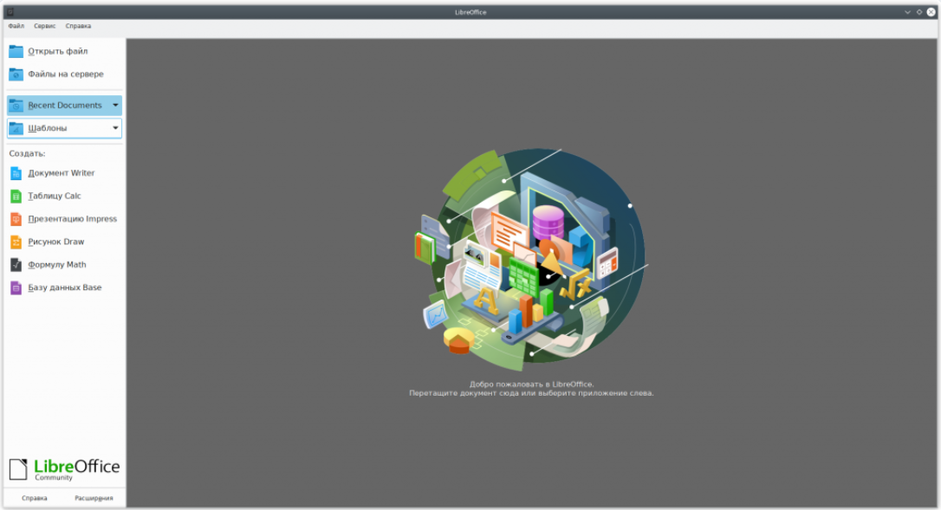

Рисунок 1 - Рабочее окно LibreOffice

Офисный пакет LibreOffice состоит из следующих офисных программ:

* Writer – работа с текстовыми документами (см. раздел 2 Writer):
* для создания и редактирования текстовых документов, таких как письма, отчеты, статьи и т.д.; предлагает широкий набор функций форматирования, включая стили, таблицы, изображения, сноски и многое другое;
* форматы файлов: ODT (OpenDocument Text), DOCX, RTF, TXT и другие.
* Calc – работа с электронными таблицами (см. раздел 3 Calc):
* для создания и редактирования электронных таблиц; предоставляет мощные инструменты для работы с данными, формулами, диаграммами и анализом данных;
* форматы файлов: ODS (OpenDocument Spreadsheet), XLSX, CSV, PDF и другие.
* Impress– работа с презентациями (см. раздел 4 Impress):
* для создания динамичных презентаций с использованием текста, изображений, анимации, видео и звука; предлагает различные шаблоны и эффекты перехода для создания профессиональных презентаций;
* форматы файлов: ODP (OpenDocument Presentation), PPTX, PDF и другие.
* Draw – работа с графиками и диаграммами:
* для создания различных графических изображений, диаграмм, схем, организационных диаграмм, планов и многого другого; поддерживает работу с векторной графикой;
* форматы файлов: ODG (OpenDocument Graphics), SVG, PDF и другие.
* Base – работа с базами данных:
* для создания и управления базами данных; поддерживает различные форматы баз данных и предоставляет средства для создания форм, запросов и отчетов.;
* форматы файлов: ODB (OpenDocument Database), SQL, CSV и другие.
* Math – создание формул:
* для создания математических формул и символов с использованием встроенного редактора формул; для создания уравнений, символов и математических выражений в документах LibreOffice Writer или других текстовых редакторах;
* форматы файлов: ODF (OpenDocument Formula), MathML, PDF и другие.

LibreOffice поддерживает широкий спектр форматов файлов, что позволяет пользователям обмениваться документами с пользователями других офисных пакетов, таких как Microsoft Office.

Рабочий интерфейс всех редакторов имеет схожий вид и структуру, однако некоторые рабочие инструменты отличаются в редакторах в зависимости от их функционала. Интерфейс рабочего окна на примере текстового редактора Writer приведен ниже (Рисунок 2).

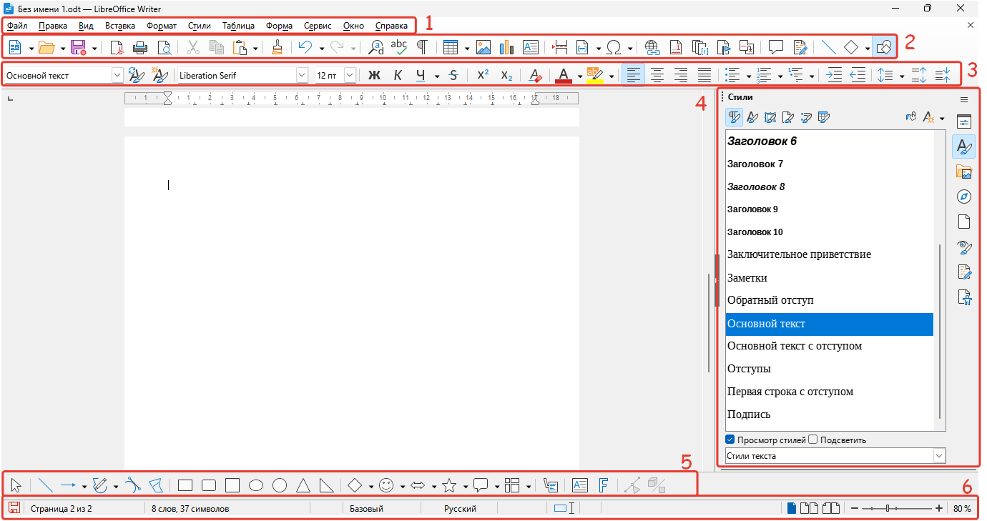

Рисунок 2 - Пользовательский интерфейс окна редактора

Основные элементы рабочего интерфейса состоят из:

* 1 – панель меню редактора;
* 2 – панель инструментов редактора;
* 3 – панель форматирования;
* 4 – боковая панель с вкладками (может быть скрыта пользователем через "Вид Боковая панель" или сочетанием клавиш Ctrl+F5);
* 5 – дополнительная нижняя панель с инструментами;
* 6 – строка состояния с отображением информации о документе.
  1. Справочная информация

В офисном пакете LibreOffice встроена удобная справочная система, которая поможет пользователям разобраться с различными функциями и возможностями офисного пакета. Эта справка доступна всегда и может быть использована в любой момент.

Чтобы получить доступ к встроенной справке в LibreOffice, выполняют следующие шаги:

1. открыть любое приложение LibreOffice из пакета;
2. в верхнем меню выбрать пункт "Справка";
3. в открывшемся меню выбрать "Справка LibreOffice" или нажать клавишу F1.

После этого откроется окно справки LibreOffice с подробной информацией о различных функциях, инструментах, настройках и многое другое. Справка организована по категориям и обычно имеет поиск по ключевым словам для быстрого доступа к нужной информации.

Используя встроенную справку, можно быстро решать вопросы и узнавать о возможностях LibreOffice без необходимости покидать приложение и искать информацию в других источниках.

* 1. Создание документа

В пакете можно создавать любой тип документа (электронную таблицу, презентацию, рисунок, формулу, базу данных) из окна любого из приложений. Для этого в верхней панели меню LibreOffice выбирают "Файл → Создать → Тип документа" (Рисунок 3).

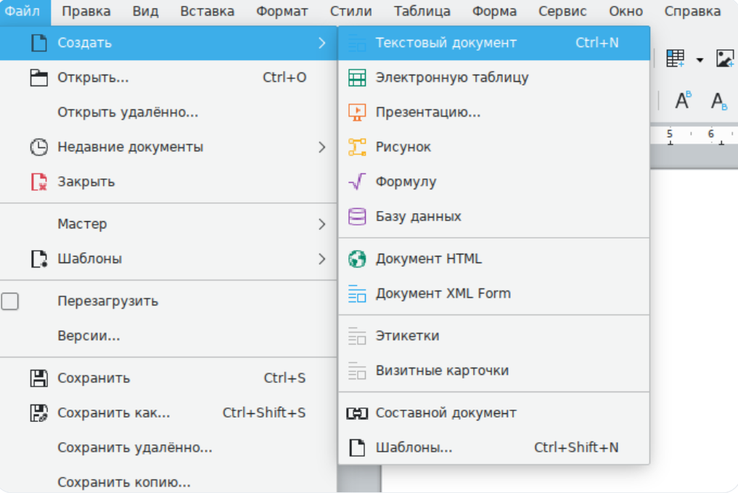

Рисунок 3 - Меню LibreOffice. Создание документа

* 1. Печать документа

Для печати документа в LibreOffice можно выбрать в главном меню "Файл → Печать", нажать на пиктограмму "Печать" на панели быстрого доступа (Рисунок 4) или воспользоваться сочетанием клавиш Ctrl+P.

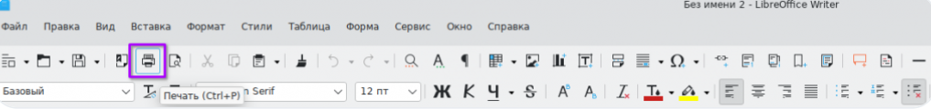

Рисунок 4 - Печать документа в LibreOffice

Далее откроется диалоговое окно с настройками печати (Рисунок 5). В левой области доступен предпросмотр страниц, в правой – вкладки "Общие" и "LibreOffice Writer".

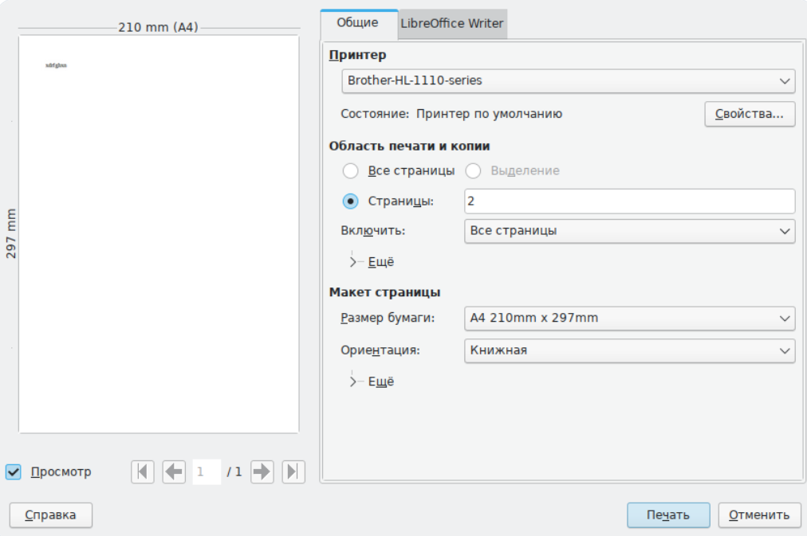

Рисунок 5 - Настройки печати. Вкладка "Общие"

На вкладке "Общие" доступна настройка следующих параметров:

* Принтер – выбор наименования принтера из выпадающего списка; если требуемый принтер отсутствует в списке, следует обратитесь к администратору системы для подключения и настройки принтера;
* Свойства – настройка свойств принтера при помощи кнопки "Свойства": лоток для подачи бумаги, размер листа и ориентацию бумаги (книжная, альбомная);
* Область печати и копии – настройка следующих параметров:
* печать текущей страницы, выделенного фрагмента или определенного номера страницы;
* номера страниц для печати необходимо перечислить через запятую или указать диапазон (например, 1,3,5 или 1-5,7,9);
* печать только четных или только нечетных страниц;
* указание количества копий, которые необходимо напечатать; если установлен флажок "Упорядочить", принтер будет печатать комплекты документов;
* выбор значения "односторонняя/двусторонняя печать"; если данное поле не активно, значит выбранный принтер не поддерживает двустороннюю печать;
* Макет страницы – параметры изменения ориентации страницы и размера бумаги, а также указание количества страниц на одном листе и их расположения на листе (слева направо, справа налево).

На вкладке "LibreOffice Writer" (Рисунок 6) доступна настройка таких параметров, как:

* настройка содержимого страницы для печати (печать фона страницы, скрытого текста, заполнителя текста и элементов управления);
* настройка цвета печати текста;
* печать автоматически вставленных пустых страниц в документе.

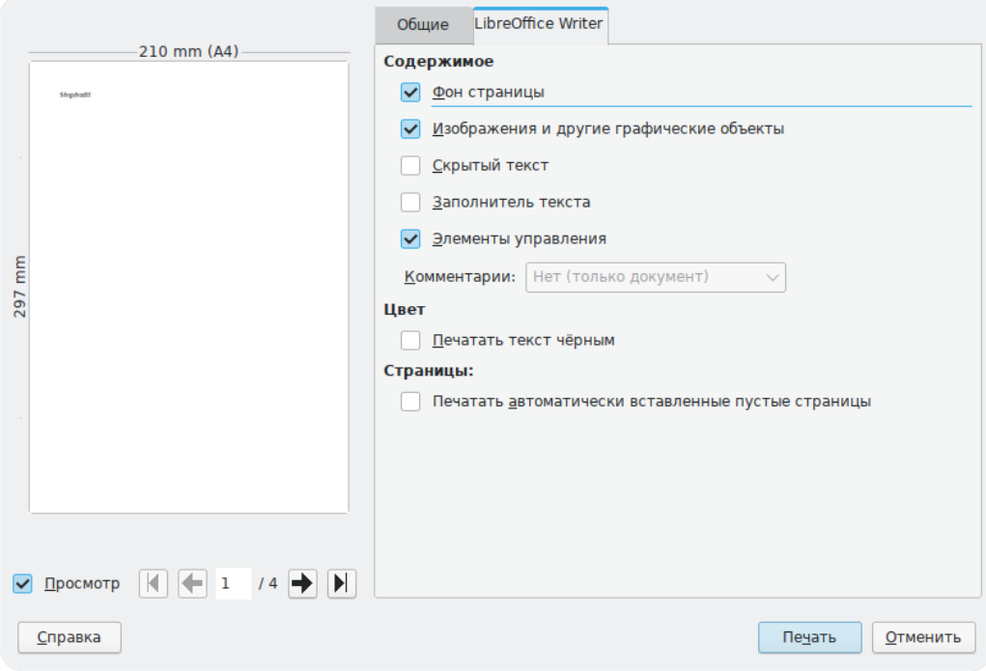

Рисунок 6 - Настройки печати. Вкладка "LibreOffice Writer"

После настройки параметров печати нужно нажать кнопку Печать.

* 1. Использование шаблонов

Шаблон – это типовой документ, который используется для создания других документов. Шаблон аналогичен стандартному бланку. Например, можно создать шаблон делового отчета, который будет содержать логотип компании. Новые документы, созданные из такого шаблона, уже будут содержать логотип компании. Шаблоны могут содержать в структуре документа текст, таблицы, графику, установленные стили, информацию пользователя, такую как единицы измерения, язык, принтер по умолчанию, настройки меню и панелей инструментов.

Все компоненты LibreOffice поддерживают шаблоны. Можно создать отдельные шаблоны для любых типов документов (текст, электронные таблицы, рисунки, презентации). Если при создании нового документа не выбрать какой-либо специальный шаблон, то он будет основан на стандартном шаблоне по умолчанию. Если не указан шаблон по умолчанию, то LibreOffice использует чистый лист для этого типа документа LibreOffice.

Шаблоны могут также содержать заранее введенный текст, избавляя от необходимости вводить его каждый раз при создании нового документа. Например, шаблон письма может содержать уже оформленный официальный бланк организации с указанием наименования организации, адреса, контактных телефонов, логотипа и любой другой информации.

Шаблоны, наряду со стилями, составляют одну из основных концепций LibreOffice.

* + 1. Создание нового шаблона из документа

Первый способ создания нового шаблона – сохранение текущего документа как шаблона – осуществляется по следующей инструкции:

1. открыть новый или существующий документ того типа, для которого нужно создать шаблон (текстовый документ, электронную таблицу, рисунок или презентацию);
2. добавить в шаблон необходимое содержимое и нужные стили;
3. выбрать пункт меню "Файл → Шаблоны → Сохранить как шаблон", после чего откроется диалоговое окно менеджера шаблонов;
4. если папка "Мои шаблоны" видима, то выбрать её; если нет, то в верхней части окна из вкладок выбрать категорию, в которой папка видна и выбрать её. Шаблон будет автоматически сохранен в папке "Мои шаблоны" на правильной вкладке в соответствии с метаданными, содержащимися в самом файле;
5. нажать кнопку Сохранить;
6. в появившемся окне диалога ввести имя шаблона и нажать кнопку ОК;
7. просмотреть папку "Мои шаблоны", чтобы убедиться, что шаблон расположен на правильной вкладке;
8. закрыть диалог менеджера шаблонов.
   * 1. Создание нового шаблона через Мастер

Чтобы создать шаблон, используя Мастер, нужно выполнить следующие действия:

1. выбрать пункт меню "Файл → Мастер → <тип шаблона>" (рисунок 1);

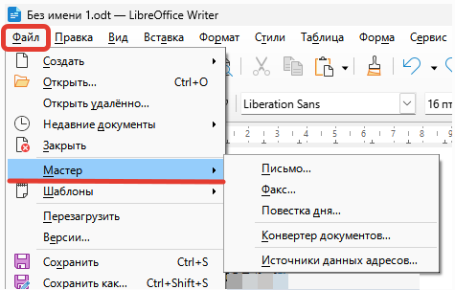

Рисунок 7 - Выбор типа шаблонов в Мастере

1. следовать инструкциям на страницах Мастера; заполнение параметров отличается для каждого типа шаблона;
2. в последней секции Мастера нужно указать имя шаблона, которое будет отображаться в менеджере шаблонов, имя и расположение для сохраняемого файла шаблона; рекомендуется давать одинаковые имена во избежание путаницы;
3. нажать кнопку Завершить.
   * 1. Установка шаблона по умолчанию

Следует обратить внимание, что шаблоны могут быть загружены из разных источников и сохранены на ПК, включая большую коллекцию шаблонов в официальном репозитории LibreOffice.

Любой шаблон можно установить в качестве шаблона по умолчанию, если он находится в любой папке в менеджере шаблонов.

Чтобы установить пользовательский шаблон по умолчанию, нужно выполнить следующие действия:

1. выбрать пункт меню "Файл → Создать → Шаблоны";
2. в диалоге менеджера шаблонов открыть папку, содержащую тот шаблон, который нужно задать как шаблон по умолчанию, и выбрать его;
3. нажать кнопку Сделать основным вверху списка шаблонов.

Чтобы восстановить первоначальное значение шаблона по умолчанию для разных типов документов в LibreOffice:

1. в менеджере шаблонов нажать значок "Меню действий" в правом верхнем углу;
2. навести курсор "мыши" на пункт "Восстановить шаблон по умолчанию" и нажать на пункт "Текстовый документ" (или другой тип шаблона).

Эти пункты не доступны в меню, если шаблон по умолчанию не изменялся. В последующем при создании документа из меню "Файл → Создать" документ будет создан из шаблона по умолчанию для данного типа документа.

* + 1. Удаление шаблонов

Удаление встроенных шаблонов в LibreOffice невозможно. Шаблоны, которые были созданы или добавлены пользователем, могут быть удалены при необходимости из меню менеджера шаблонов.

* 1. Использование стилей
     1. Описание стилей

Стиль – совокупность правил (настроек) оформления текста, таблиц, врезок и страниц. Стили содержат целую группу настроек форматирования и позволяют быстро применить заданное форматирование к объектам в документе. Форматирование документов без использования стилей существенно увеличивает время работы и делает использование многих функций редактора невозможным. Например, содержание автоматически собирается из заголовков разделов, основанных на стилях "Заголовок" разного уровня.

Компоненты LibreOffice поддерживают следующие типы стилей:

* Writer:
* Стили страницы – задают оформление полей, колонтитулов, обрамление, разбиение на колонки и фон;
* Стили абзаца – содержат настройки абзацев (заголовков): гарнитуру, кегль, междустрочный интервал, отступ первой строки, отступы слева/справа и другие;
* Стили символа – включают в себя настройки отдельных символов внутри абзаца (гарнитура, кегль, эффекты шрифта); могут быть применены как к отдельному символу в абзаце, так и к целому слову или группе слов;
* Стили врезок – используются для форматирования графических и текстовых врезок, включая переходы на новую строку, границы, фон и колонки;
* Стили списка – определяют выравнивание, тип нумерации или маркеров и шрифты для нумерованных и ненумерованных списков; сами по себе они не используются; применяются к стилям абзаца в диалоге создания и редактирования стиля абзаца на вкладке "Структура и нумерация".
* Calc:
* Стили ячейки – содержат настройки шрифтов, выравнивания, границ, фона, форматов чисел (например, валюта, дата, номер) и защиты ячеек;
* Стили страницы – содержат параметры вывода листов на печать или экспорта в PDF.
* Impress и Draw:
* Стили графических объектов – содержат настройки линий, областей, теней, прозрачности, шрифтов, соединителей, размеров и других атрибутов;
* Стили презентации – определяют атрибуты шрифта, отступов, расстояний, выравнивания и табуляции.

Base и Math не имеют собственных стилей, однако к объектам из Base и Math могут применяться стили тех модулей, в которые они вставлены. Например, к формулам могут быть применены стили врезок Writer. LibreOffice содержит большое количество готовых стилей. Можно использовать стандартные стили, изменять их или создавать новые.

* + 1. Применение стилей

Чтобы применить стиль, нужно выделить текст или объект и выбрать нужный стиль из списка в панели стилей на верхней панели инструментов в редакторах (Рисунок 8).

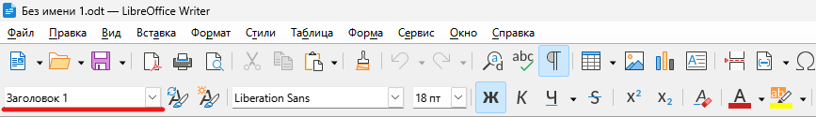

Рисунок 8 - Диалоговое окно стилей на верхней панели инструментов редакторов

Просмотр всех доступных сохраненных стилей с визуальным отображением их начертаний доступен также на правой боковой панели редакторов и открывается по нажатию на соответствующую кнопку (Рисунок 9).

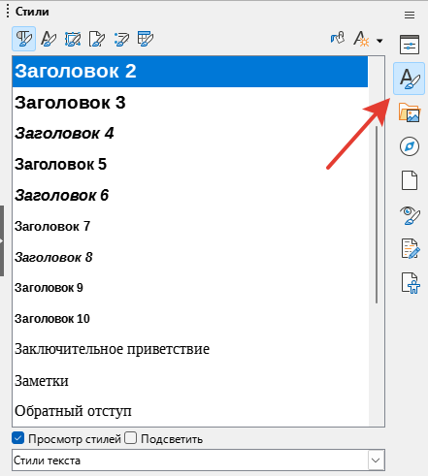

Рисунок 9 - Просмотр стилей на боковой панели редакторов

* + 1. Создание стилей

Чтобы создать новый стиль, нужно выбрать пункт меню "Стили → Управление стилями" и нажать кнопку Добавить. Затем следует определить параметры стиля, такие как шрифт, размер, цвет и отступы.

Также возможно создать новый стиль на основе имеющегося текста, для чего требуется:

1. в документе выбрать элемент или выделить текст, имеющий необходимое форматирование, которое необходимо принять в качестве нового стиля;
2. в меню выбрать вкладку "Стили → Создать стиль по выбранному";
3. в открывшемся окне ввести название для нового стиля и другие параметры.
   * 1. Редактирование стилей

Если требуется изменить стиль, нужно выбрать пункт меню "Стили → Управление стилями", выбрать стиль и нажать кнопку Изменить.

Также возможно изменить существующий стиль на основе имеющегося текста, для чего необходимо:

1. перейти в диалоговое окно "Стили и форматирование";
2. выбрать элемент или выделить текст, имеющий форматирование, которое предполагается принять в качестве стиля;
3. в диалоге "Стили и форматирование" выбрать стиль, который необходимо обновить и рядом с ним в раскрывающемся меню выбрать пункт "Обновить стиль по образцу" (Рисунок 10).

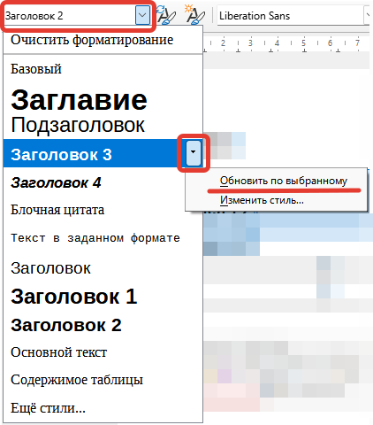

Рисунок 10 - Обновление стиля по выбранному образцу

* + 1. Удаление стилей

Нельзя удалить из документа или шаблона любые предустановленные в LibreOffice стили, даже если они не используются в документах. Возможно удалить любые пользовательские стили, но предварительно следует убедиться, что выбранные стили не используются в текущем документе, или заменить их на другие, так как после удаления все фрагменты документа вернутся к стилю по умолчанию и форматирование элемента сохранится без стилей.

Для удаления нужно выбрать необходимый стиль в диалоговом окне стилей или на правой боковой панели, нажать на него правой кнопкой "мыши" и выбрать пункт "Удалить" в контекстном меню.

1. Writer
   1. Общие сведения

Пользовательский интерфейс и общий принцип работы в текстовом редакторе Writer является привычным для всех пользователей и организован схожим образом с популярными офисными приложениями Microsoft Office.

Вся стандартные манипуляции с текстовым документом осуществляются во вкладке меню "Файл", в которой можно создать новый документ, сохранить текущий или открыть другой документ с ПК или с сервера, перейти к печати и использованию шаблонов.

Для экспорта документа в файл формата PDF нужно воспользоваться вкладкой меню "Файл → Экспорт в…" и далее выбрать необходимый формат для сохранения.

Для задания таких атрибутов для документа, как автор, тема, ключевые слова и другие параметры описания документа следует перейти в раздел "Файл → Свойства".

* 1. Форматирование текста

Форматирование текста и объектов в тексте документа осуществляется несколькими способами:

* в контекстном меню при выделении необходимого текста (нажатием правой кнопкой "мыши" по выделенному тексту или объекту);
* с помощью инструментов на верхней панели форматирования;
* с помощью вкладки "Свойства" на боковой панели редактора (Рисунок 11).

С помощью инструментов на панелях можно настроить необходимые параметры форматирования: шрифт, размер, стиль, цвет, заливка, выравнивание, интервалы и отступы.

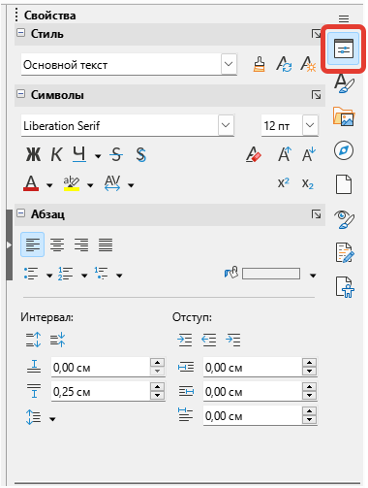

Рисунок 11 - Вкладка "Свойства" на боковой панели

Для выравнивания текста нужно воспользоваться одной из кнопок  для выравнивания по левому краю, по центру, по правому краю и по ширине соответственно.

Для создания маркированных списков нужно воспользоваться кнопкой  и в раскрывающемся меню выбрать тип маркера и его уровень в списке.

Для создания нумерованных списков нужно воспользоваться кнопкой  и в раскрывающемся меню выбрать тип нумерации и другие свойства для списка.

* 1. Навигация по документу

Для удобной навигации по документу следует воспользоваться вкладкой "Навигация" на боковой панели редактора (Рисунок 12). Здесь можно увидеть всю структуру документа по главам, а также имеющиеся в документе элементы (таблицы, изображения, врезки и другие объекты), и удобно перемещаться между ними. Для перемещения к необходимому объекту нужно дважды нажать на него левой кнопкой "мыши".

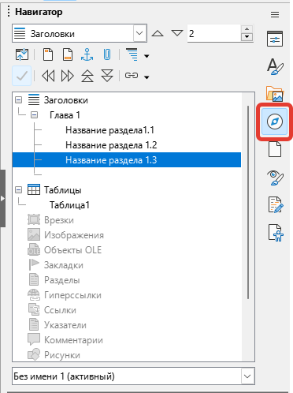

Рисунок 12 - Вкладка "Навигация" на боковой панели

* 1. Создание гиперссылок и закладок

Гиперссылка – это интерактивный элемент в документе, который позволяет пользователю перейти по определенной ссылке для просмотра другого документа, веб-страницы или ресурса. Гиперссылки обычно используются для создания связей между различными частями документа или для перехода к внешним ресурсам в Интернете.

В текстовых документах, таких как документы Writer в LibreOffice, гиперссылка может быть вставлена на определенное слово или фразу, а при нажатии на эту ссылку пользователь будет перенаправлен на целевую страницу, указанную в ссылке.

Гиперссылки могут вести не только на веб-страницы, но и на другие документы, изображения, электронные адреса, местоположения на картах и многое другое. Они часто используются для облегчения навигации и доступа к информации в документе или в Интернете.

Добавление гиперссылки производится следующими действиями:

1. выбрать текст или объект, который требуется превратить в ссылку;
2. выбрать пункт меню "Вставка → Гиперссылка", использовать пиктограмму  на панели инструментов или комбинацию клавиш Ctrl+K;
3. в появившемся окне ввести URL-адрес или выбрать документ, к которому нужно создать ссылку;
4. нажать кнопку Применить, чтобы завершить создание гиперссылки.

Закладки используются для быстрого перехода к определенной части документа.

Чтобы создать закладку, нужно:

1. установить курсор в месте документа, где предполагается создать закладку;
2. выбрать пункт меню "Вставка → Закладка", использовать кнопку  на панели инструментов или комбинацию клавиш Ctrl+Shift+F5;
3. ввести имя закладки и нажать ОК.
   1. Добавление перекрестных ссылок

Перекрестные ссылки используются в случаях, если необходимо сослаться на какое-то определенное место в том же документе (другой раздел, заголовок, таблица, изображение и прочее).

Чтобы создать перекрестную ссылку, нужно:

1. установить курсор в месте документа (или выделить часть текста), где предполагается создать закладку;
2. выбрать пункт меню "Вставка → Перекрестная ссылка" или использовать пиктограмму  на панели инструментов;
3. в открывшимся диалоговом окне в блоке "Тип" выбрать объект, на который будет активироваться ссылка в документе, после чего в блоке "Выбор" отобразятся все объекты данного типа (Рисунок 13);

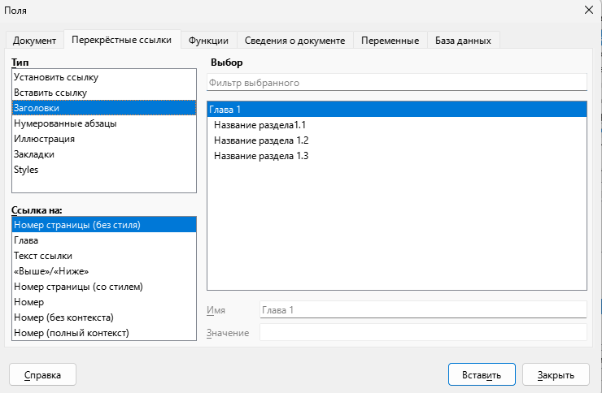

Рисунок 13 - Диалоговое окно добавление перекрестной ссылки

1. выбрать необходимый объект и нажать Вставить.
   1. Генерация оглавления

Оглавление автоматически создается на основе структуры заголовков документа. Заголовки создаются с помощью использования стилей "Заголовок" соответствующего уровня.

Для того чтобы создать оглавление, нужно:

1. установить курсор в место в документе, где требуется разместить оглавление;

выбрать пункт меню "Вставка → Оглавление и индексы → Оглавление";

выбрать параметры оглавления, такие как глубина уровней и стили заголовков;

нажать ОК, чтобы создать оглавление на основе указанных параметров.

* 1. Проверка орфографии и автозамена

LibreOffice Writer автоматически проверяет орфографию в документе по мере ввода текста. Ошибки подчеркиваются красными волнистыми линиями под словами.

Для отключения функции автоматической проверки орфографии нужно перейти во вкладку меню "Сервис → Автопроверка орфографии" и снять флажок с данной опции.

При обнаружении ошибки правописания Writer предложит возможные варианты исправления в контекстном меню при нажатии правой кнопкой "мыши" на подчеркнутое слово: можно выбрать подходящий вариант из списка или проигнорировать ошибку.

Параметры настройки орфографии осуществляются во вкладке меню "Сервис → Проверка орфографии", в открывшемся диалоговом окне которой настраивается язык проверки орфографии, доступен просмотр всех слов с ошибками и есть возможность добавления новых слов в словарь редактора.

Функция "Автозамена" включает большой список опечаток, которые будут исправлены автоматически при вводе, например, "блы" будет заменено на "был". Функция "Автозамена" в Writer по умолчанию включена. Чтобы её отключить, снимают флажок с пункта меню "Сервис → Автозамена → При вводе".

Чтобы определить, какие строки текста будут автоматически исправляться и как именно, нужно выбрать пункт меню "Параметры автозамены" для вызова диалога "Автозамена". В большинстве случаев хватает встроенных значений, но возможно добавить пользовательские. Чтобы добавить новую замену в список, можно ввести в полях ввода "Заменять" и "На" нужные значения и нажать кнопку Создать. Чтобы остановить замену конкретных фраз в Writer, требуется зайти на вкладку "Заменить", выделить пару слов и нажать кнопку Удалить.

* 1. Добавление изображений в документ

Изображения могут быть добавлены в документ несколькими способами:

* путем вставки изображения непосредственно из программы обработки графики или со сканера;
* из файла, сохраненного на компьютере;
* копированием и вставкой изображения из иного источника.

Если изображение представляет из себя файл, хранящийся в компьютере, можно вставить его в документ LibreOffice, используя один из следующих методов:

* Перетаскивание:
* открыть файловый менеджер и найти нужный файл изображения;
* перетащить изображение из файлового браузера в документ LibreOffice и установить его в нужное место документа. Тонкая вертикальная линия отмечает место, куда будет вставлено изображение. Этот метод встраивает (копирует) файл изображения в документ. Чтобы связать файл изображения с документом вместо встраивания, удерживают нажатыми клавиши Shift+Ctrl при перетаскивании файла изображения.
* Диалог "Вставить изображение":
* установить кнопкой "мыши" курсор в месте, куда нужно вставить изображение;
* выбрать пункт меню "Вставка → Изображение → Из файла";
* в открывшемся диалоге найти нужный файл с изображением и выбрать его;
* нажать кнопку Открыть.
  1. Основные инструменты форматирования изображений

Перечень основных инструментов форматирования изображений:

* Размер и масштабирование:
* Выбрать изображение, чтобы активировать инструменты форматирования.
* Использовать маркеры на рамке изображения для изменения его размера.
* Для точного масштабирования выбрать пункт меню "Формат → Изображение → Кадрировать".
* Выравнивание:
* Выбрать изображение и использовать кнопки выравнивания в панели инструментов или пункт меню "Формат → Выравнивание текста" ( по левому краю, по правому краю, по центру, по ширине) для изменения положения изображения в тексте.
* Обтекание текстом:
* Выбрать изображение и использовать кнопку "Обтекание текстом" на панели инструментов или в контекстном меню изображения.
* Выбрать нужный стиль обтекания из выпадающего списка.
* Форматирование рамки и обводки:
* Выбрать изображение и перейти в диалоговое окно "Свойства" через контекстное меню изображения, в котором доступна настройка многих других параметров изображения; здесь же можно настроить цвет, толщину и стиль рамки.
  1. Использование таблиц

Для того чтобы создать таблицу в текстовом редакторе Writer, выполняют следующие действия:

1. установить курсор в место документа для вставки таблицы;

выбрать пункт меню "Таблица → Вставить таблицу", воспользоваться пиктограммой  на панели инструментов или сочетанием клавиш Ctrl+F12;

выбрать количество строк и столбцов для будущей таблицы в выпадающем меню, нажать на схематическое отображение будущей таблицы (Рисунок 14).

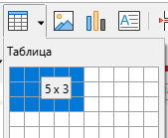

Рисунок 14 - Добавление таблицы в 3 строки и 5 столбиков

Чтобы изменить ширину столбца, нужно установить курсор между заголовками столбцов в верхней части таблицы и переместить с использованием нажатой кнопкой "мыши".

* 1. Форматирование таблиц

Для того чтобы выполнить какие-либо действия по форматированию таблицы (размер, ширина столбцов, стиль), нужно выбрать ее нажатием на одну из ячеек для активации инструментов форматирования (по умолчанию она открывается в нижней части экрана над строкой состояния) (Рисунок 15).



Рисунок 15 - Панель инструментов для работы с таблицей

Кнопки  на панели форматирования используются для добавления строк или столбцов в указанные схематически на иконках места. Также можно вставить дополнительные строки и столбцы через "Таблица → Вставить" и далее выбрать необходимый вариант вставки.

Для удаления строки или столбца необходимо их выделить, затем использовать одну из кнопок  либо перейти в "Таблица → Удалить".

Для объединения нескольких ячеек в одну сначала выделяют необходимые ячейки, затем нажимают на пиктограмму  или пункт меню "Таблица → Объединить ячейки".

Для разъединения ячеек используют пиктограмму  на панели инструментов или пункт меню "Таблица → Разбить ячейки", после чего в диалоговом окне выбирают все параметры разбивки (Рисунок 16).

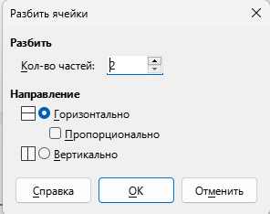

Рисунок 16 - Параметры разбивки ячеек

Для применения одного из встроенных стилей таблицы следует перейти во вкладку меню "Таблица → Стили автоформата" или воспользоваться пиктограммой  на панели инструментов работы с таблицей, далее в открывшемся диалоговом окне выбрать один из предложенных форматов и настроить его (Рисунок 17).

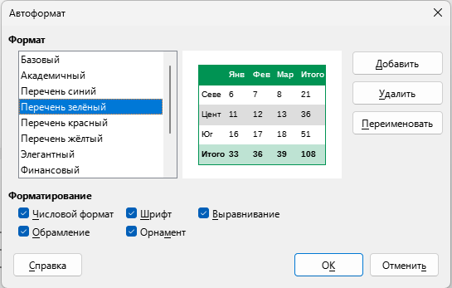

Рисунок 17 - Диалоговое окно стилей автоформата таблиц

Для применения пользовательской заливки ячеек таблицы нужно использовать кнопку  на панели инструментов работы с таблицей, где в выпадающем меню можно выбрать желаемый цвет.

* 1. Нумерация страниц

Для отображения номера на странице нужно перейти во вкладку "Вставка → Номер страницы…", после чего откроется Мастер номеров страниц, в котором настраивают необходимые для параметры (Рисунок 18).

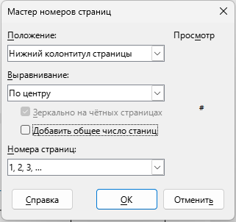

Рисунок 18 - Мастер номеров страниц

Чтобы отображалось общее число страниц, например в виде "страница 1 из 12", нужно:

1. дважды нажать левой кнопки "мыши" в области верхнего или нижнего колонтитулов в зависимости от того, куда необходимо добавить нумерацию;
2. ввести слово "Страница" и пробел, затем вставить номер страницы через вкладку "Вставка → Поле → Номер страницы";
3. нажать клавишу Пробел один раз, ввести слово "из", нажать Пробел, затем выбрать пункт меню "Вставка → Поля → Количество страниц".
   1. Использование панели поиска

Если панель поиска невидима, то для её отображения нужно выбрать пункт меню "Вид → Панели инструментов → Найти" или нажать сочетание клавиш Ctrl+F. Панель поиска появится внизу окна LibreOffice прямо над строкой состояния (Рисунок 19). Панель можно сделать плавающей или прикрепить её в ином месте окна Writer.



Рисунок 19 - Панель поиска

Для использования панели поиска вводят в поле для ввода искомый текст и нажимают клавишу Enter, чтобы найти следующее совпадение в текущем документе; нажимают пиктограммы  или кнопки Следующее и Предыдущее по мере перехода к следующим/предыдущим совпадениям в поиске соответственно.

Нажатие на пиктограмму откроет диалог "Найти и заменить" (Рисунок 20).

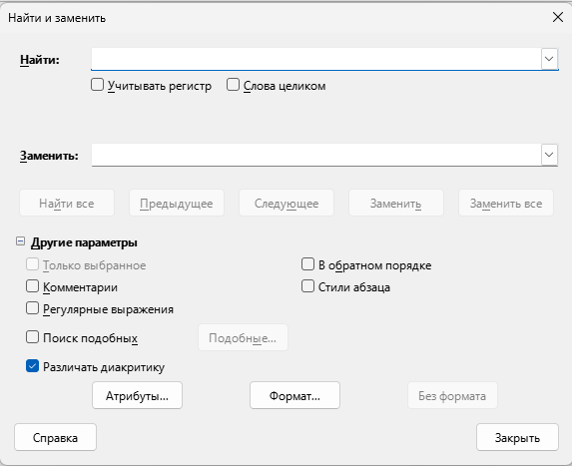

Рисунок 20 - Диалоговое окно "Найти и заменить"

Для использования функции "Найти и заменить" нужно:

1. ввести искомый текст в поле "Найти";
2. ввести новый текст для замены в поле "Заменить на";
3. выбрать параметры замены, такие как: искать слово целиком, учитывать регистр и другие;
4. после настройки параметров нажать кнопку Найти; чтобы заменить найденный текст нажать кнопку Заменить; чтобы заменить все совпадения нажать Заменить все.
   1. Вставка специальных символов

Специальные символы не представлены на стандартной русско-английской клавиатуре, например, © ¾ æ ç ñ ö ø ¢.

Чтобы вставить специальный символ, нужно:

1. установить курсор в место вставки символа;

выбрать пункт меню "Вставка → Специальные символы", чтобы открыть соответствующий диалог;

выбрать символы (из любого шрифта или нескольких шрифтов), которые необходимо вставить, и нажать кнопку OK.

Выбранные для вставки символы отображаются в левом нижнем углу диалога.

* 1. Добавление комментариев к документу

Во Writer можно вставить комментарий к выделенной части текста или к месту в документе. Чтобы вставить комментарий, выделяют текст или устанавливают курсор в том месте, где необходимо добавить комментарий, и выбирают "Вставка → Комментарий", нажимают на кнопку  на панели инструментов или сочетание клавиш Ctrl+Alt+C. Точка привязки комментария будет соединена пунктирной линией с полем справа от страницы, в котором можно ввести текст комментария.

Для взаимодействия с комментарием следует нажать на кнопку в нижнем правом углу блока с комментарием и в раскрывающемся меню выбрать необходимое действие (Рисунок 21).

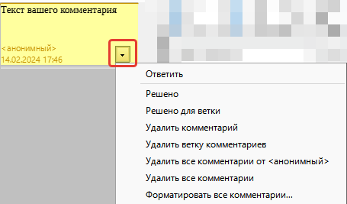

Рисунок 21 - Меню по работе с комментариями

Чтобы перейти от одного комментария к другому, нужно открыть вкладку "Навигатор" (или нажать клавишу F5) на правой боковой панели редактора, развернуть область "Комментарии" и нажать на необходимый комментарий, чтобы переместиться к нему.

Также можно перемещаться по комментариям с помощью клавиатуры: Ctrl+Alt+PageDown – перейти к следующему комментарию, Ctrl+Alt+PageUp – к предыдущему комментарию.

1. Calc
   1. Общие сведения

Полную инструкцию по работе с редактором таблиц можно получить по ссылке <https://help.libreoffice.org/latest/ru/text/scalc/guide/main.html>, или в меню "Справка → Руководство пользователя" в открытом окне редактора, или с помощью клавиши F1.

Calc работает с документами, которые называются электронными таблицами. Таблицы состоят из нескольких отдельных листов, каждый лист содержит ячейки, выстроенные в строки и столбцы. Каждая определенная ячейка обозначается буквой столбца и номером строки. Ячейки содержат отдельные элементы – текст, цифры, формулы и т. п., которые составляют данные для отображения и обработки. Каждая таблица может содержать несколько листов, и каждый лист состоит из множества отдельных ячеек. В Calc каждый лист может состоять не более чем из 1 048 576 строк и 1024 столбцов. LibreOffice Calc может содержать до 32 000 листов.

При входе в Calc пользователь видит стандартное рабочее окно приложения (Рисунок 22).

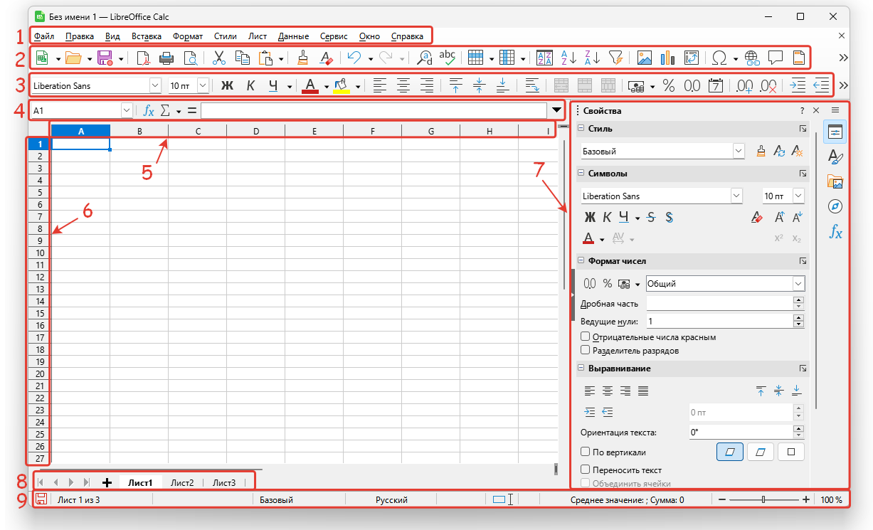

Рисунок 22 - Пользовательский интерфейс Calc

Элементы рабочего интерфейса Calc:

* 1 – панель меню редактора;
* 2 – панель инструментов редактора;
* 3 – панель форматирования;
* 4 – панель имени активной ячейки и формул;
* 5 – заголовки столбцов;
* 6 – заголовки строк;
* 7 – боковая панель редактора со вкладками (по умолчанию может быть скрыта);
* 8 – вкладки листов с таблицами;
* 9 – строка состояния.

Если какой-то из элементов интерфейса не отображается в окне редактора или отображается не удобным для пользователя способом, его видимость можно настроить во вкладке меню "Вид".

Все стандартные действия над файлом с таблицами осуществляются из вкладки меню "Файл", а именно: "Открыть", "Сохранить", "Мастер", "Экспорт в PDF", "Печать", "Цифровые подписи" и "Шаблоны".

Calc по умолчанию сохраняет документы в формате Open Document Format (ODF) (*.ods), но также можно сохранять электронные таблицы в различных форматах или экспортировать электронные таблицы в форматы файлов PDF, HTML, XHTML и форматы изображений JPEG и PNG.

Для сохранения таблицы в виде изображения необходимо перейти во вкладку "Файл → Экспорт…" и далее выбрать необходимый формат.

Если нужно обмениваться файлами с пользователями, которые не могут открывать файлы электронных таблиц в Open Document Format (ODF) (*.ods), то можно сохранить электронную таблицу в другом формате:

1. выбрать в меню "Файл → Сохранить как…", чтобы открыть диалог "Сохранить как";

в раскрывающемся списке "Тип файла" выбрать тип формата электронной таблицы, который нужно использовать;

следует обратить внимание, что зачастую выводится сообщение "Документ может включать в себя форматирование или содержимое, которое невозможно сохранить в выбранном формате"; нужно подтвердить действие по сохранению в выбранном формате нажатием на кнопку Сохранить в формате….

Вкладка меню "Лист" содержит наиболее часто используемые команды для обработки листов, например: "Вставить" и "Удалить" ячейки, столбцы, строки и листы, лист из файла, "Сменить тип ссылок", "Связь с внешними данными", а также "Комментарии к ячейке" и "Заполнить".

Вкладка меню "Данные" содержит команды для управления данными в электронной таблице, например: "Выбрать диапазон...", "Сортировка...", "Фильтры", "Статистика", "Сводная таблица", "Объединить", "Форма...", "Группа и структура."



Рисунок 23 - Панель формул Calc

Панель формул (Рисунок 23) состоит из следующих элементов (слева направо):

* **Поле имени** – показывает ссылку на активную ячейку, которая состоит из комбинации буквы и числа, например С2. Буква указывает столбец, а число указывает номер строки выбранной ячейки. Если выбран диапазон ячеек, который также является именованным диапазоном, то в этом поле отобразится название диапазона. Также можно ввести ссылку на ячейку в поле "Имя", чтобы перейти к этой ячейке. Если набрать имя именованного диапазона и нажать клавишу Enter, то диапазон будет выбран и отображен.
* **Мастер функций**  – открывает диалоговое окно, в котором можно выполнить поиск доступных функций по списку. Это окно может быть очень полезно, поскольку оно также показывает, как устроены функции.
* **Сумма**  – складывает числа из ячеек выше выбранной, а затем помещает итог в выбранной ячейке. Если выше выбранной ячейки нет чисел, то складываться будут числа из ячеек слева от выбранной. При использовании значка Calc предлагает складывать диапазон, выделенный цветной рамкой, но не заканчивает операцию. Следует подтвердить предлагаемый диапазон, нажав Enter или отменить действие нажатием Esc. Также можно настроить диапазон с помощью "мыши", перетащив цветную рамку или её края, чтобы установить диапазон. Значки  на панели формул эквивалентны нажатию клавиш Esc и Enter.
* **Функция**  – вставляет знак равенства ("=") в выбранную ячейку и кнопку Принять на панели, позволяющую подтвердить формулу. В поле имени при этом отображаются наиболее часто используемые функции для быстрого доступа.
* **Строка ввода** – отображает содержимое выбранной ячейки (данные, формулу или функцию) и позволяет редактировать содержимое ячейки. Чтобы сделать строку ввода многострочной областью ввода для очень длинных формул, нужно нажать кнопку раскрывающегося списка справа. Также можно редактировать содержимое ячейки непосредственно в самой ячейке, дважды щелкнув по ней "мышью". При вводе новых данных в ячейку значки "Сумма" и "Формула" меняются на значки  ("Отменить" и "Принять").

Строка состояния может быстро выполнять некоторые математические операции с выбранными ячейками в электронной таблице. В ней можно воспользоваться средним значением и суммой, количеством элементов и многим другим по выбору, щелкнув правой кнопкой "мыши" по области "Информация о ячейке" в строке состояния и выбрав операции, которые требуется отобразить в строке состояния (Рисунок 24).



Рисунок 24 - Строка состояния редактора Calc

* 1. Выделение ячеек, строк и столбцов

Для выделения одной ячейки на листе нужно:

1. щелкнуть левой кнопкой "мыши" в необходимой ячейке;

проверить правильность выбора, посмотрев в поле "Имя" на панели формул.

Диапазон ячеек можно выбрать с помощью клавиатуры или "мыши". Чтобы выбрать диапазон ячеек с помощью "мыши", нужно:

1. щелкнуть по ячейке;

нажать и удерживать левую кнопку "мыши";

переместите "мышь" по таблице;

когда желаемый диапазон ячеек выделен, отпустить левую кнопку "мыши".

Чтобы выбрать диапазон ячеек с помощью клавиатуры, нужно:

1. нажать на ячейке, которая находится в одном из углов диапазона ячеек;

удерживая клавишу Shift, переместить клавишами стрелок в угол требуемого диапазона ячеек.

* 1. Диапазон несмежных ячеек

Для выделения диапазона несмежных ячеек нужно:

1. выбрать ячейку или диапазон ячеек, используя один из методов выше;

переместить курсор в начало следующего диапазона или на отдельную ячейку;

удерживая клавишу Ctrl, щелкнуть или щелкнуть и перетащить курсор "мыши", чтобы выбрать другой диапазон ячеек, который добавится к первому диапазону;

при необходимости повторить действия.

Следует обратить внимание, что некоторые операции Calc не могут применяться к несмежным ячейкам, например, нельзя скопировать диапазон несмежных ячеек.

Чтобы выбрать один столбец или строку, нужно щелкнуть на ее заголовок.

Для выбора нескольких столбцов или строк следует:

1. нажать на первый столбец или строку в группе;

удерживать клавишу Shift и нажать последний столбец или строку в группе.

* 1. Скрытие листов

Чтобы скрыть один или несколько листов, нужно выбрать лист или листы, щелкнуть правой кнопкой "мыши" и выбрать в контекстном меню "Скрыть лист".

Чтобы отобразить скрытые листы, следует щелкнуть правой кнопкой "мыши" по вкладке любого листа и выбрать в контекстном меню "Показать листы"; откроется диалоговое окно со списком всех скрытых листов; выбрать необходимый лист и нажать ОК.

* 1. Вставка столбцов и строк

Для добавления одиночных столбцов или строк используют вкладку меню "Лист":

1. выбрать ячейку, столбец или строку в месте вставки нового столбца или строки;

выбрать в меню "Лист → Вставить Столбцы → Столбцы слева/Столбцы справа " или "Лист → Вставить Строки → Строки выше/Строки ниже".

Или с использованием "мыши":

1. выбрать ячейку, столбец или строку в месте вставки нового столбца или строки;

щелкнуть правой кнопкой "мыши" на заголовке столбца или строки;

выбрать "Вставить столбцы слева", "Вставить столбцы справа", "Вставить строки выше" или "Вставить строки ниже" из контекстного меню.

Можно вставлять сразу несколько столбцов или строк, а не вставлять их по одному, для чего нужно:

1. выделить необходимое количество столбцов или строк, нажав и удерживая левую кнопку "мыши" на первом, а затем включая в диапазон требуемое количество заголовков;

повторить действия по вставке столбца или строки по инструкциям предыдущих абзацев.

* 1. Вставка новых листов

Для вставки нового листа после последнего листа в электронной таблице необходимо нажать на пиктограмму  ("Добавить лист") в нижней части экрана.

Для добавления нового листа в конкретное место в документе нужно:

1. выбрать лист, после которого необходимо вставить новый лист, и затем в контекстном меню (нажатием на правую кнопку "мыши") выбрать "Вставить лист" или выполнить это через вкладку меню "Лист → Вставить лист";

в открывшемся диалоговом окне ввести имя для нового листа и другие параметры вставки.

Для того чтобы переименовать лист таблицы, нужно дважды щелкнуть левой кнопкой "мыши" по вкладке листа, чтобы открыть диалоговое окно "Переименовать лист" или перейти в контекстное меню листа и затем выбрать "Переименовать лист".

* 1. Фиксирование строк и столбцов

Фиксирование блокирует ряд строк вверху таблицы или несколько столбцов слева в таблице или одновременно строк и столбцов. В результате при перемещении внутри листа ячейки в зафиксированных строках и столбцах всегда остаются в поле зрения (Рисунок 25).

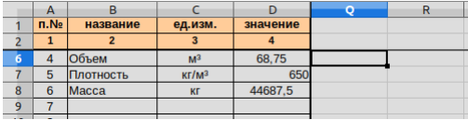

Рисунок 25 - Зафиксированные строки сверху

Более широкая горизонтальная линия между строками 2 и 6 и более широкая вертикальная линия между столбцами D и Q указывают, что строки с 1 по 2 и столбцы от A до D зафиксированы. Строки после 2-й и столбцы после D прокручиваются со страницей.

Чтобы зафиксировать строки или столбцы, нужно:

1. выделить ячейку, которая находится под строками для фиксирования, и справа – от подлежащих фиксированию столбцов;

нажать на значок  ("Фиксировать строки и столбцы") на панели инструментов или выбрать в меню "Вид → Фиксировать строки и столбцы".

Между строками или столбцами отобразится более широкая линия, подсказывающая место фиксаций.

Чтобы отменить фиксацию строк или столбцов, нужно выбрать в меню "Вид → Фиксировать ячейки → Фиксировать строки и столбцы" или нажать на значок  ("Фиксировать строки и столбцы") на панели инструментов. Более широкие линии, указывающие на фиксацию, исчезнут.

* 1. Параметры ввода данных

Для ввода данных в ячейки таблицы используются следующие правила:

* Отрицательные числа:
* ввести знак минуса ("-") перед числом или указать число в круглых скобках "()", например (1234). Результат будет одинаковым, для обоих методов ввода: -1234 и (1234);
* Числа как текст:
* щелкнуть правой кнопкой "мыши" на ячейке и выбрать в контекстном меню "Формат ячеек…", выбрать в меню "Формат → Ячейки…" или использовать сочетание клавиш Ctrl+1, чтобы открыть диалог "Формат ячеек";
* убедиться, что выбрана вкладка "Числа", затем выбрать "Текст" в списке "Категория";
* нажать ОК; число в ячейке преобразуется в текст и по умолчанию выровняется влево.

Следует обратить внимание, что любые числа, которые были отформатированы как текст в электронной таблице, по умолчанию будут обрабатываться как ноль в любых формулах с функциями, используемых в электронной таблице. Функции в формулах будут игнорировать текстовые записи. Можно изменить это поведение в "Сервис → Параметры → LibreOffice Calc → Формула", выбрать "Особые" в "Подробные настройки вычислений", (преобразование текста в числа и прочее).

* Дата и время:
* выбрать ячейку и ввести дату или время. Можно разделить элементы даты с помощью точки (.) или использовать текст, например "10 октября 2012". Формат даты автоматически изменяется на формат, используемый в Calc. При вводе времени следует разделять элементы времени двоеточиями, например 10:43:45. Формат времени автоматически изменяется на формат, используемый в Calc. Чтобы изменить формат даты или времени, используемый Calc, нужно:

1. щелкнуть правой кнопкой "мыши" на выделенной ячейке и выбрать в контекстном меню "Формат ячеек..", выбрать в меню "Формат → Ячейки…" или использовать сочетание клавиш Ctrl+1, чтобы открыть диалоговое окно "Формат ячеек";
2. убедиться, что выбрана вкладка "Числа", затем выбрать "Дата или Время" в списке "Категория";
3. выбрать формат даты или времени, который требуется использовать, в списке "Формат";
4. нажать ОК.
   1. Автозаполнение ячеек

Одна из основных функций редактора, которая поможет организовать более эффективную работу, – перемещение содержимого одной ячейки в другую с помощью мыши, а также функция "Автоматический ввод". Calc также включает несколько других инструментов для автоматизации ввода, особенно для повторяющихся данных. Эти инструменты: заполнение, списки выбора и возможность ввода информации на нескольких листах одновременно для одного и того же документа.

* + 1. Использование инструмента "Заполнить"

Инструмент Calc "Заполнить" используется для дублирования существующих данных или создания рядов в диапазоне ячеек в электронной таблице (Рисунок 26). Для это нужно выполнить следующие действия:

1. выбрать ячейку, содержащую данные, которые нужно скопировать или создать из них ряд;
2. переместить "мышь" в любом направлении или, удерживая клавишу Shift, щелкнуть последнюю ячейку в диапазоне, который требуется заполнить;
3. выбрать в меню "Лист → Заполнить" и выбрать в открывшемся подменю направление, в котором нужно скопировать или создать данные (Вверх, Вниз, Влево или Вправо) или "Ряды…" и "Случайные числа...".

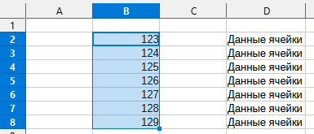

Рисунок 26 - Примеры автозаполнения ячеек

Кроме того, можно использовать мышь для заполнения ячеек:

1. выбрать ячейку, содержащую данные, которые требуется скопировать или создать из них ряд;
2. установить курсор над маленьким квадратом в нижнем правом углу выбранной ячейки: курсор изменит форму;
3. нажать квадрат и перетащить в том направлении, в котором нужно заполнить ячейки; если исходная ячейка содержит текст, он будет автоматически скопирован; если исходная ячейка содержит число, будет создан ряд чисел.
   * 1. Заполнение ряда

Для автоматического заполнения целого ряда ячеек необходимыми данными используют функцию "Заполнение ряда".

Если выбрано заполнение ряда в меню "Лист → Заполнить → Ряды…", открывается диалоговое окно "Заполнить ряды" (Рисунок 27). Здесь можно выбрать тип нужного ряда и другие параметры.

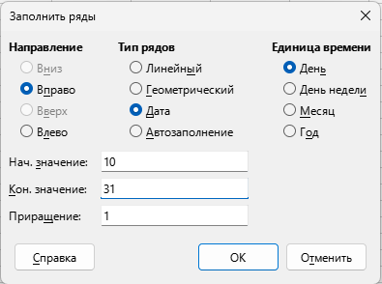

Рисунок 27 - Диалоговое окно "Заполнение ряда"

Диапазон текстовых значений в качестве рядов заполнения можно определить самостоятельно, для чего:

1. выбрать диапазон, содержащий текстовые значения, которые нужно использовать в качестве рядов заполнения;
2. перейти в "Сервис → Параметры → LibreOffice Calc → Списки сортировки", чтобы открыть диалоговое окно "Списки сортировки" (Рисунок 28);
3. выбранный диапазон будет показан в поле "Копировать список из"; нажать "Копировать", чтобы создать из диапазона список сортировки;

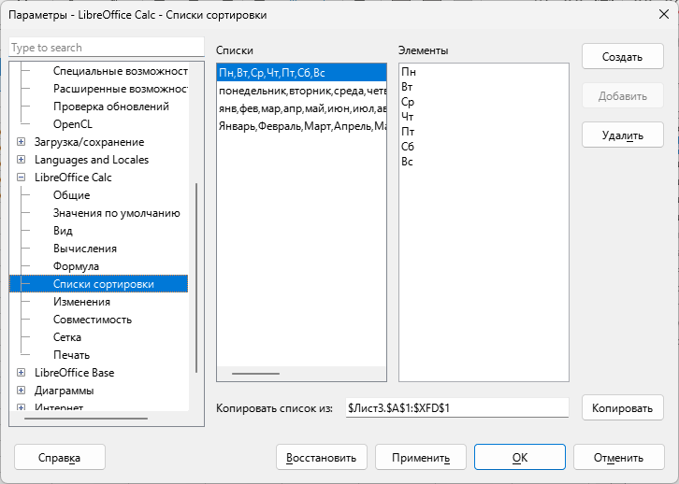

Рисунок 28 - Списки сортировки редактора

* + 1. Ввод данных на нескольких листах

При необходимости ввести одну и ту же информацию в одной ячейке на нескольких листах вместо того, чтобы вводить данные на каждом листе отдельно, можно одновременно вводить информацию на нескольких листах. Для этого следует:

1. выбрать в меню "Правка → Выделить → Выбрать листы…", чтобы открыть диалоговое окно "Выбрать листы";
2. выделить листы, на которых требуется ввести одинаковую информацию, удерживая клавишу Shift или Ctrl, чтобы выбрать несколько листов;
3. нажать OK для выбора листов, и вкладки листов изменят цвет;
4. ввести информацию в ячейках на первом листе в нужном месте, и она будет повторяться во всех выбранных листах.

При этом способе автоматически перезаписывается без предупреждения любая информация, которая была записана ранее в ячейках выбранных листов. При окончании ввода повторяемой информации следует убедиться в том, что выделение нескольких листов отменено, прежде чем продолжить работу с электронной таблицей.

* 1. Форматы чисел

Некоторые из форматов чисел могут быть применены к ячейкам с помощью кнопок на панели инструментов . В данном случае нужно выделить ячейку, затем щелкнуть соответствующий значок, чтобы изменить формат числа.

Для просмотра всех доступных форматов ячеек следует перейти на правой боковой панели в блок "Формат ячеек" вкладки "Свойства" или через контекстное меню ячейки открыть диалоговое окно "Формат ячеек", в котором можно настроить все необходимые параметры (Рисунок 29).

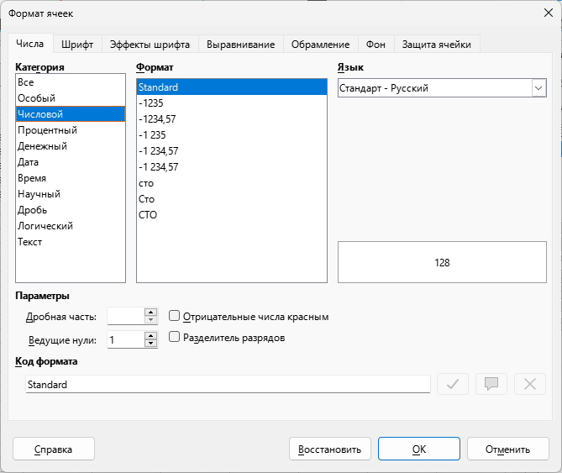

Рисунок 29 - Настройка формата ячеек

* 1. Форматирование ячеек

Форматирование текста в ячейках редактора таблиц происходит аналогичным образом с текстовым редактором.

Для настойки обрамления ячеек используют кнопку  на панели инструментов. Для выбора стиля обрамления используют кнопку  на панели инструментов. Полный перечень параметров обрамления ячеек, доступных к настройке представлен в диалоговом окне "Формат ячеек" (доступ к нему – через контекстное меню ячейки).

Цвет фона ячейки можно настроить с помощью кнопки  на панели инструментов.

Возможно использование функции "Стили автоформата…" для быстрого и легкого форматирования таблицы (диапазона ячеек). Это также позволяет легко приводить различные таблицы листа к одинаковому внешнему виду и оформлению. Все применяемые настройки осуществляются ручным форматированием:

1. выбрать ячейки как минимум в трех столбцах и строках, включая столбцы и строки с названиями, которые требуется отформатировать;
2. выбрать в меню "Формат → Стили автоформата…", чтобы открыть диалоговое окно "Автоформат" (Рисунок 30);

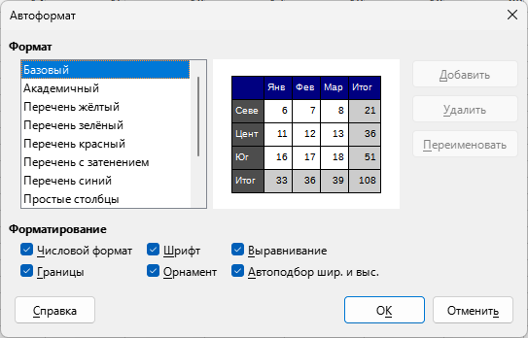

Рисунок 30 - Автоформатирование ячеек

1. выбрать тип формата из списка и нажать кнопку ОК.
   1. Использование условного форматирования

Оформление ячеек можно сделать изменяемым в зависимости от указанных условий. Например, в числовой таблице можно отобразить все значения выше среднего зеленым цветом, а все, что ниже среднего, – красным. Можно ввести и упорядочить несколько параметров форматирования с помощью назначенных правил приоритета, чтобы установить важность условий, например, чтобы некоторые параметры форматирования имели приоритет перед другими.

Условное форматирование зависит от использования стилей, при этом должна быть включена функция "Вычислять автоматически" выбором в меню "Данные → Содержимое ячейки → Вычислять автоматически".

* 1. Скрытие и отображение данных

В Calc можно скрыть элементы электронной таблицы, чтобы они не были видны на дисплее компьютера и не выводились на печать. При этом скрытые данные будут доступны для копирования, если выбрать элементы вокруг них. Например, если столбец B скрыт, то он копируется, если выбрать столбцы от A до C. Если в ячейках электронной таблицы скрыть данные, то остаются видимыми пустые ячейки.

Чтобы **скрыть листы**, нужно сначала выбрать их, а затем выбрать в меню "Лист → Скрыть лист" или нажать правой кнопкой "мыши" на вкладке листа и выбрать "Скрыть лист" в контекстном меню. Нельзя скрыть все листы в электронной таблице; по крайней мере один лист должен оставаться видимым.

Чтобы **скрыть строки или столбцы**:

1. выбрать строки или столбцы, которые требуется скрыть;
2. войти в меню "Формат" и выбрать "Строки" или "Столбцы";
3. выбрать "Скрыть" из подменю, и строка или столбец не будут видны на экране и при печати.

Также можно скрыть строку или столбец нажатием правой кнопкой "мыши" на заголовок строки или заголовок столбца и выбором в контекстном меню "Скрыть строки" или "Скрыть столбцы".

* 1. Отображение данных

Чтобы отобразить скрытые строки или столбцы, нужно:

1. выбрать строки или столбцы с обеих сторон от скрытой строки или столбца;

пройти в меню "Формат → Строки" или "Формат → Столбцы";

выбрать в подменю "Показать", и строки или столбцы будут отображаться на экране и при печати.

Можно воспользоваться другим вариантом: нажать правой кнопкой "мыши" на вкладке заголовков выделенных строк или столбцов и выбрать в контекстном меню "Показать строки" или "Показать столбцы".

Чтобы отобразить скрытые листы, нажимают правой кнопкой "мыши" на вкладке листа и выбирают в контекстном меню "Показать листы…". В открывшемся диалоговом окне выбирают необходимые листы, удерживая клавишу Ctrl для выбора нескольких листов, и нажимают ОК.

* 1. Защита ячеек

Все данные или некоторые из ячеек в электронной таблице могут быть защищены паролем, чтобы предотвратить внесение неправомерных изменений пользователями. Это может быть удобно, если несколько человек имеют доступ к самой электронной таблице, но по разным причинам только некоторым может быть разрешено изменять содержащиеся в ней данные.

По умолчанию все ячейки будут помечены "Защищено". Прежде чем установить защиту на лист, можно снять защиту с определенных ячеек, которые впоследствии любой пользователь сможет изменять без пароля.

Чтобы сделать это, нужно:

1. используя любой из ранее описанных методов, выбрать ячейки, защиту с которых требуется снять;
2. открыть диалоговое окно "Формат ячеек", нажав правую кнопку "мыши" и выбрав "Формат ячеек…" или выбрав в меню "Формат → Ячейки..." (Рисунок 31);

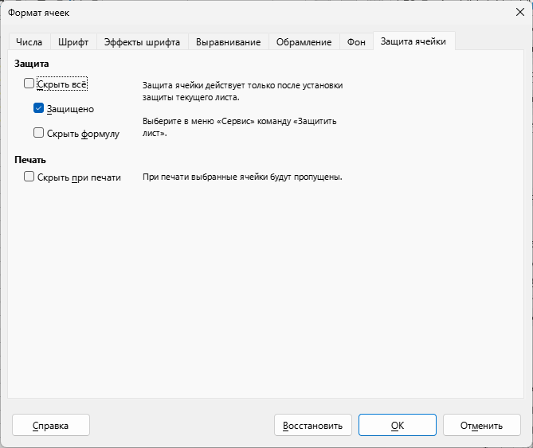

Рисунок 31 - Защита ячеек

На вкладке "Защита ячейки" диалогового окна "Формат ячеек" можно включить или отключить статус "Защищено" для выбранных ячеек, а также выбрать опцию "Скрыть все", скрывающую все данные в защищенных ячейках.

Чтобы **выключить состояние скрытия защищенных ячеек**, нужно:

1. выбрать "Сервис → Защитить лист";
2. ввести пароль для снятия защиты с листа и нажать OK;
3. выбрать в меню "Формат → Ячейки" или нажать правую кнопку "мыши" и выбрать в контекстном меню "Формат ячеек"; или воспользоваться сочетанием клавиш Ctrl+1, чтобы открыть диалоговое окно "Формат ячеек";
4. выбрать вкладку "Защита ячейки" и отменить выбор параметров скрытия для ячеек;
5. нажать кнопку ОК.

Если все нужные ячейки отмечены как защищенные или незащищенные, следует:

1. выбрать "Сервис → Защитить лист"; откроется диалоговое окно "Защитить лист" (Рисунок 32);

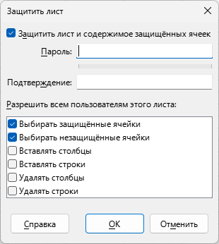

Рисунок 32 - Параметры защиты листа

1. выбрать "Защитить лист" и содержимое защищенных ячеек;
2. ввести и затем подтвердить пароль;
3. установить необходимый выбор разрешений для ячеек;
4. нажать ОК.

Любые ячейки, которые были отмечены как защищенные, больше не будут доступны для редактирования тем пользователям, у кого нет пароля. Кроме того, можно защитить всю электронную таблицу, а не отдельные ячейки на отдельных листах, выбрав в меню "Сервис → Защитить документ…".

Защищенные листы отображаются со значком блокировки на вкладке: .

* 1. Сортировка данных

Чтобы отсортировать ячейки в электронной таблице, нужно:

1. выбрать ячейки для сортировки;

выбрать в меню "Данные → Сортировка…", чтобы открыть диалоговое окно "Сортировка" (Рисунок 33);

выбрать критерии сортировки из выпадающих списков; списки выбора состоят из выбранных ячеек;

выбрать критерий сортировки по возрастанию (A-Z, 1-9) или по убыванию (Z-A, 9-1);

нажать ОК и таблица будет отсортирована.

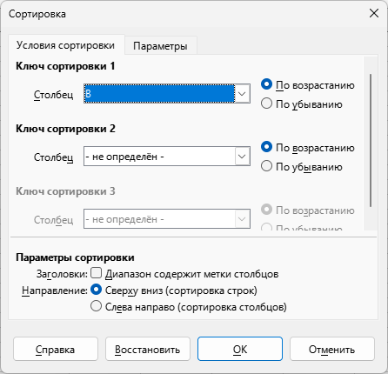

Рисунок 33 - Параметры сортировки данных

* 1. Мастер функций и поиск функций

Функции и формулы можно вводить непосредственно в панель формул или путем обращения к мастеру функций. Чтобы запустить мастер функций, нужно щелкнуть значок "Мастер функций"  справа от поля "Имя".

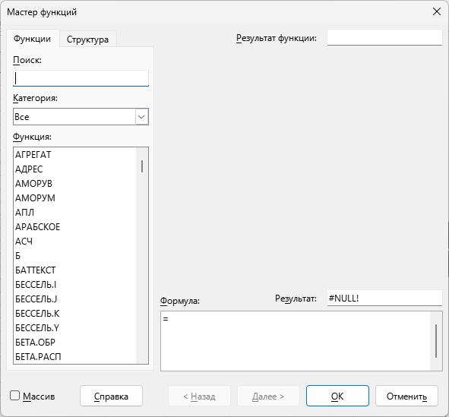

Рисунок 34 - Мастер функций

В мастере функций (Рисунок 34) можно искать, сортировать и фильтровать множество доступных функций Calc. Также можно выбрать выполнение функций из мастера, а не вводить полные формулы в панель формул.

Для каждой функции, если она выбрана, отобразится краткое пояснение по ее использованию и допустимому синтаксису. Также отобразятся диалоговые окна, в которых можно вводить информацию, необходимую этой функции, и окно результатов, отображающее ожидаемый результат расчета на основе введенных данных.

Быстрая альтернатива мастеру функций – боковая панель Calc со вкладкой "Функции", которая позволяет быстро сортировать и фильтровать функции и предоставляет краткие пояснения по их использованию и синтаксису, но не обеспечивает функционала поиска или ввода данных, как в мастере.

* 1. Сводные таблицы

Одним из наиболее полезных инструментов для анализа данных является сводная таблица.

Чтобы открыть диалоговое окно создания сводной таблицы, необходимо выбрать в меню "Вставка → Сводная таблица…" или "Данные → Сводная таблица → Создать…". Диалоговое окно "Разметка сводной таблицы" будет разумно угадывать заголовки столбцов из предоставленных исходных данных и вставлять их в поле выбора "Доступные поля". Оттуда можно переместить нужную информацию в поля столбцов, строк или данных, чтобы организовать их соответственно, и нажать OK, чтобы увидеть результаты (Рисунок 35).

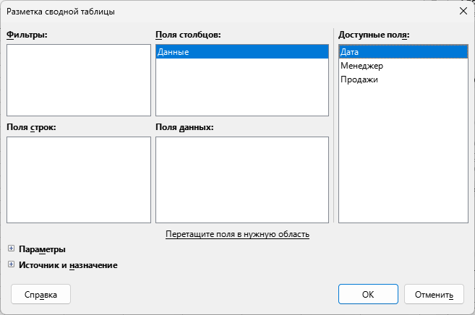

Рисунок 35 - Разметка сводной таблицы

Чтобы задать новую информацию для отображения или изменить макет существующей информации, следует нажать правой кнопкой "мыши" в любом месте сводной таблицы и выбрать в контекстном меню "Изменить макет".

* 1. Диапазоны печати таблиц

Диапазоны печати имеют несколько видов использования, включая печать только определенной части данных или печать выбранных строк или столбцов на каждой странице.

Чтобы определить **новый диапазон печати** или изменить существующий, нужно:

1. выбрать диапазон ячеек, который будет включен в диапазон печати;

выбрать в меню "Формат → Диапазоны печати → Задать"; на экране отобразятся линии разрыва страницы.

Чтобы проверить диапазон печати, следует выбрать в меню "Файл → Просмотр печати" или нажать значок "Просмотр печати" на панели инструментов. LibreOffice отобразит ячейки из диапазона печати.

После определения одного диапазона печати можно добавить к нему дополнительные ячейки, создав другой диапазон печати. Это позволяет печатать несколько отдельных областей одного и того же листа, не распечатывая весь лист.

После определения диапазона печати можно выбрать дополнительный диапазон ячеек для добавления в диапазон печати, для чего выбрать в меню "Формат → Диапазоны печати → Добавить", чтобы добавить дополнительные ячейки в диапазон печати. Линии разрыва страницы исчезнут с экрана.

Чтобы проверить диапазоны печати, нужно выбрать в меню "Файл → Просмотр печати". LibreOffice отобразит каждый диапазон печати как отдельную страницу.

Дополнительный диапазон печати будет печататься как отдельная страница, даже если оба диапазона находятся на одном листе.

Чтобы **удалить все определенные диапазоны печати**, нужно выбрать в меню "Формат → Диапазоны печати → Удалить". После того как диапазоны печати будут удалены, на экране появятся строки разрыва страницы по умолчанию.

1. Impress
   1. Общие сведения

Impress – это модуль презентаций и демонстрации слайдов, включенный в офисный пакет LibreOffice. С его помощью можно создавать слайды, которые содержат много разных элементов, включая текст, маркированные и нумерованные списки, таблицы, диаграммы, широкий спектр графических объектов, таких как рисунки и фотографии. Impress также включает проверку орфографии, тезаурус, стили текста и стили фона.

При первом запуске по умолчанию редактор презентаций открывает диалоговое окно с предложением выбрать один из встроенных шаблонов презентаций. Можно выбрать один из предложенных либо закрыть окно и создать свои пользовательские слайды.

Рабочая область (обычно в центре главного окна) открывается в режиме "Обычный". Она имеет пять вкладок: "Обычный", "Структура", "Примечания", "Мастер тезисов" и "Сортировщик слайдов".

Кнопки просмотра не отображаются по умолчанию, но их можно активировать, выбрав в меню "Вид → Вкладки режимов".

Интерфейс Impress состоит из элементов, показанных ниже (Рисунок 36).

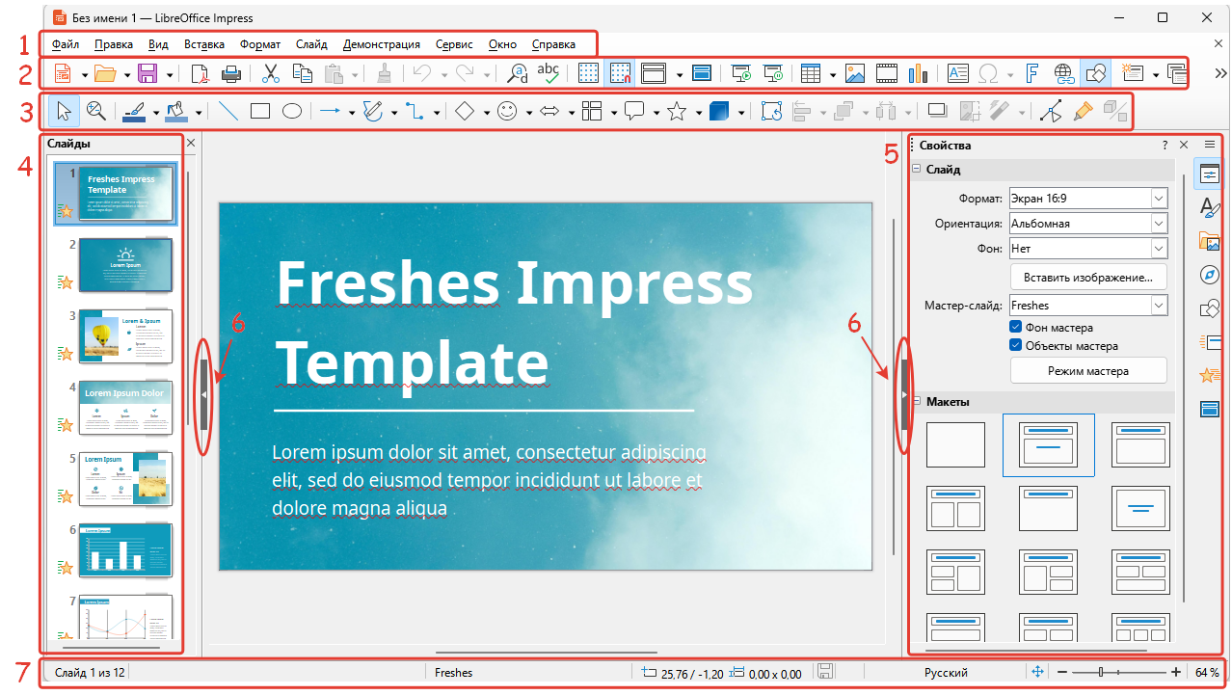

Рисунок 36 - Рабочий интерфейс Impress

* 1 – панель меню редактора презентаций;
* 2 – панель инструментов редактора презентаций;
* 3 – панель инструментов для работы с рисунками;
* 4 – боковая панель "Слайды" с миниатюрами слайдов презентации;
* 5 – правая боковая панель редактора с вкладками (Свойства, Стили, Навигация, Фигуры, Смена слайдов, Анимация, Мастер слайд);
* 6 – кнопки для скрытия/показа боковых панелей;
* 7 – строка состояния с отображением общего количества слайдов и информации о выбранном объекте.
  1. Панель "Слайды"

Панель "Слайды" содержит миниатюрные изображения слайдов презентации в том порядке, в котором они будут демонстрироваться. Для перехода к нужному слайду нужно щелкнуть по нему левой кнопкой "мыши", и он отобразится в рабочей области редактора.

Через контекстное меню миниатюр слайдов на панели "Слайды" можно:

* добавить новые слайды в презентацию;
* отметить слайд как скрытый, чтобы он не отображался при демонстрации презентации;
* удалить слайд из презентации, если он больше не нужен;
* переименовать слайд;
* дублировать слайд с его структурой и другими атрибутами;
* переместить слайд в другое место в презентации (также это можно сделать перетаскиванием миниатюры слайда зажатой левой кнопкой "мыши").

В следующих пунктах рассматриваются основы работы в редакторе презентаций LibreOffice Impress. С полным руководством пользователя можно ознакомиться во вкладке "Справка" на панели меню редактора или по ссылке <https://help.libreoffice.org/latest/ru/text/simpress/main0000.html?DbPAR=IMPRESS> .

* 1. Работа с презентацией

При создании новой презентации редактор предложит выбрать один из готовых встроенных шаблонов презентаций или создать новую пустую пользовательскую презентацию.

При выборе одного из встроенных шаблонов презентацию будут добавлены слайды с разными макетами и стилями.

При создании новой презентации без использования шаблона она будет содержать только один пустой слайд, на который будет добавляться необходимое содержимое и далее добавляться новые слайды.

* 1. Создание слайда

Вставить новый слайд после выбранного в презентацию можно следующими способами:

* нажать правой кнопкой "мыши" на слайд в панели "Слайды" и выбрать в контекстном меню "Создать слайд";
* выбрать в меню "Слайд → Создать слайд";
* использовать сочетание клавиш Ctrl+M;
* нажать значок "Создать слайд" на панели инструментов; также в раскрывающемся списке сразу будет предложено выбрать макет для нового слайда (Рисунок 37).

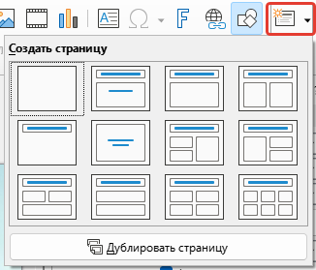

Рисунок 37 - Создание нового слайда и выбор макета для него

* 1. Дублирование слайда

Иногда вместо добавления нового слайда можно воспользоваться дублированием слайда, уже включенного в презентацию. Чтобы дублировать слайд, нужно:

1. выбрать на панели "Слайды" тот слайд, который требуется дублировать;

выбрать в меню "Слайд → Дублировать слайд"; или нажать правой кнопкой "мыши" на миниатюру слайда в панели "Слайды" и выбрать в контекстном меню "Дублировать слайд"; или нажать левой кнопкой "мыши" на пустое пространство в рабочей области и выбрать в меню "Слайд → Дублировать слайд";

нажать на кнопку "Дублировать страницу"на панели инструментов.

После выбранного слайда в презентации будет вставлен дубликат слайда.

* 1. Макет слайда

Возможно использовать пустой макет и размещать на нем необходимые объекты в произвольном порядке или использовать один из готовых макетов для слайда. После выбора одного из макетов можно также перемещать и форматировать содержимое по необходимости.

Для выбора или смены макета текущего слайда следует (Рисунок 38):

* воспользоваться блоком "Макеты" на правой боковой панели редактора во вкладке "Свойства";
* использовать кнопку "Макет слайда" на панели инструментов.

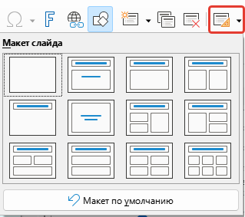

Рисунок 38 - Изменение макета текущего слайда

Текстовые и графические элементы могут быть изменены в любой момент подготовки презентации, но изменение макета слайда, который уже содержит наполнение, может повлиять на формат содержимого. Поэтому рекомендуется обращать особое внимание на макет, который был выбран для предотвращения потери содержимого (Рисунок 39).

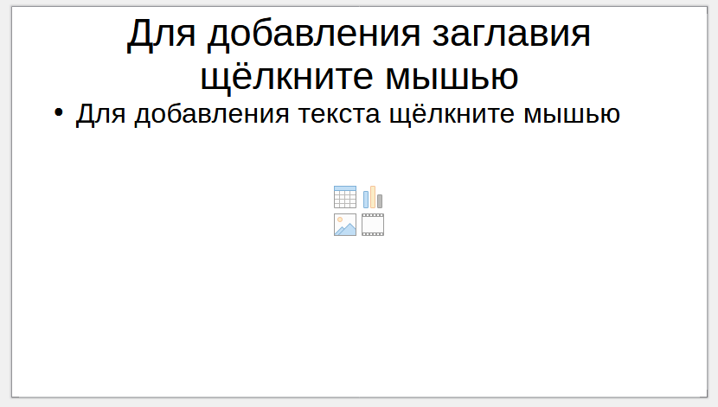

Рисунок 39 - Наполнение слайда с использованием макета

Чтобы добавить текст в слайд, содержащий текстовый блок, нужно нажать на текстовое поле "Для добавления текста щелкнуть мышью" (или "Для добавления заглавия щелкнуть мышью" для добавления заголовка слайда), а затем ввести текст. К тексту при его вставке автоматически применяются встроенные стили. Возможно изменение форматирования текста, используя инструменты форматирования на правой боковой панели редактора во вкладке "Свойства".

Для добавления графических элементов на слайд нажимают на соответствующие кнопки в поле слайда: таблица , диаграмма , изображение , видео . Также для добавления объектов можно перейти на вкладку меню "Вставка" и далее выбрать необходимый объект.

* 1. Работа с мастер-слайдами

Мастер-слайд – это слайд с заданным набором характеристик, который действует как шаблон и используется в качестве отправной точки для создания других слайдов. Эти характеристики включают: фон слайдов, объекты фона, форматирование любого используемого текста и любую фоновую графику.

Impress имеет ряд мастер-слайдов, и они находятся во вкладке "Мастер-слайды" на правой боковой панели редактора. Также можно создавать и сохранять дополнительные слайды или добавлять их из других источников.

* 1. Изменение фона слайда

Для изменения фона слайда придерживаются следующей инструкцией:

1. выбрать "Слайд → Свойства…" и перейти к вкладке "Фон" в открывшемся диалоговом окне "Параметры страницы";

выбрать желаемый тип фона из вариантов: цвет, градиент, текстура, орнамент и штриховка;

нажать ОК, чтобы применить.

* 1. Добавление текста

К слайду можно добавлять следующие типы текстовых блоков:

* Выбрать предопределенный макет из панели "Макеты" на боковой панели и не выбирать какой-либо специальный тип содержимого; вместе с выбранным макетом на слайд добавятся и текстовые блоки. Эти текстовые поля называются преднастроенные текстовые блоки.
* Создать текстовый блок с помощью значка "Текстовое поле"  на панели инструментов, или через меню "Вставка → Текстовое поле", или нажав клавишу F2.
* Нарисовать поле для текста на слайде, зажав левую кнопку "мыши"; главный параметр – ширина текстового блока, т.к. его высота будет меняться в зависимости от длины текста. Отпустить кнопку "мыши" по окончании отрисовки. В текстовом поле, которое теперь находится в режиме редактирования, ввести или вставить текст в текстовый блок. Можно нажать вне текстового поля, чтобы отменить выбор.
* Вставить текст предварительно скопированного из другого документа; образуется текстовый блок с форматированием, принятым по умолчанию для текущей презентации.

Форматирование текста осуществляется стандартными для всех редакторов LibreOffice способами:

* через инструменты на панели форматирования;
* через инструменты на правой боковой панели редактора на вкладке "Свойства";
* через вкладку меню "Формат → Текст".
  1. Вставка графических объектов на слайд

Добавление объектов может осуществляться через макеты слайдов и соответствующие кнопки в поле макета, как описано выше.

Для **добавления изображений** на слайд без использования преднастроенного макета нужно:

1. выбрать в меню "Вставка → Изображение..."; или после вставки нового слайда нажать значок "Вставить изображение"  и выбрать файл в открывшемся диалоговом окне;

разместить изображение в необходимом месте;

переместить зажатой кнопкой "мыши" маркеры по краям изображения для изменения его размера.

Для **добавления таблицы** в слайд следует выбрать в меню "Вставка → Таблица" или нажать значок "Таблица" на панели инструментов  и выбрать необходимый размер таблицы.

Для форматирования таблицы нужно выбрать ее, и тогда над строкой состояния откроется дополнительная панель с инструментами таблицы, а также на правой боковой панели во вкладке "Свойства" будут доступны преднастроенные стили таблицы (Рисунок 40).

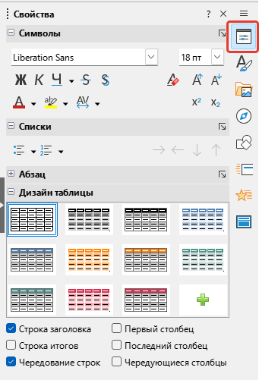

Рисунок 40 - Добавления дизайна для таблицы

Все действия с таблицей в редакторе презентаций осуществляются по аналогии с текстовым редактором Writer и были рассмотрены в п.2.10.

**Для добавления диаграмм** нужно перейти в меню "Вставка → Диаграмма" или нажать значок "Вставить диаграмму"  на панели инструментов.

Диаграмма вставляется в стандартном виде, после чего ее необходимо настроить по пользовательским параметрам. После добавления поля с диаграммой правая боковая панель редактора меняется на панель работы с диаграммой (Рисунок 41).

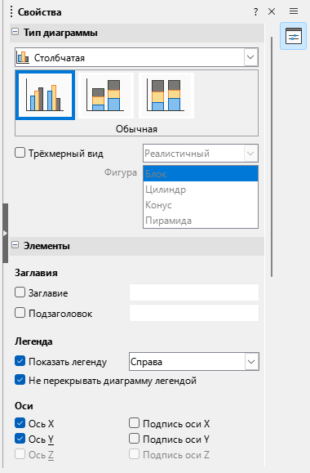

Рисунок 41 - Панель работы с диаграммой

Далее в блоке "Тип диаграммы" необходимо выбрать необходимый вид диаграммы (Рисунок 42).

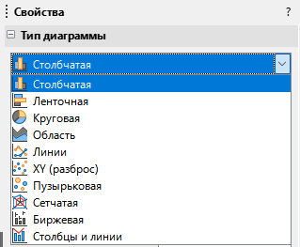

Рисунок 42 - Доступные типы диаграмм

Стандартная панель инструментов редактора также изменится на панель инструментов для работы с диаграммами (Рисунок 43).



Рисунок 43 - Панель инструментов для работы с диаграммами

Для изменения значений данных диаграммы нужно:

1. открыть таблицу данных через кнопку  на панели инструментов диаграммы (Рисунок 44);

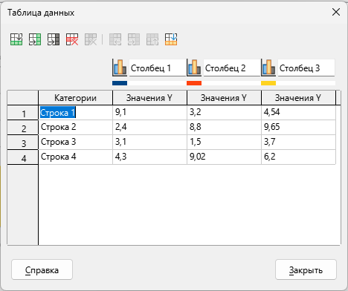

Рисунок 44 - Таблица данных для диаграммы

1. заполнить необходимые ячейки данными и добавить их названия, а также при необходимости добавить или удалить строки и столбцы;
2. сохранить внесенные данные нажатием на кнопку Закрыть.

После этого все новые параметры отобразятся на диаграмме в рабочей области.

Чтобы **вставить в слайд медиафайлы,** такие как музыка или видео, нужно выбрать в меню "Вставка → Видео и звук…".

После вставки файла на боковой панели откроется мультимедийный проигрыватель, и можно проиграть файл.

Если вставлен звуковой файл, то в окне содержимого появится изображение громкоговорителя.

* 1. Добавление комментариев

Редактор Impress поддерживает комментарии, подобные комментариям в Writer и Calc. В режиме просмотра "Обычный" нужно выбрать в меню "Вставка → Комментарий", чтобы открыть пустой комментарий. В верхнем левом углу слайда появится небольшой прямоугольник, содержащий имя автора, текущую дату и большое текстовое поле для ввода текста комментария.

* 1. Демонстрация слайдов

Impress назначает настройки по умолчанию для демонстрации слайдов, которые впоследствии можно изменить.

При необходимости демонстрации не всех слайдов из презентации в Impress имеется возможность скрывать некоторые слайды или сделать настраиваемую демонстрацию слайдов.

Для того чтобы **скрыть слайды из презентации**:

1. выбрать слайд, который требуется скрыть, на левой боковой панели "Слайды";
2. выбрать в меню "Слайд → Скрыть слайд" или нажать правой кнопкой "мыши" на миниатюре слайда и выбрать в контекстном меню "Скрыть слайд"; скрытые слайды отмечаются диагональными полосами на слайде.

Если требуется создать собственное слайд-шоу на основе презентации необходимо **настроить демонстрацию слайдов**:

1. выбрать в меню "Демонстрация → Настраиваемая демонстрация...";
2. нажать кнопку Создать, чтобы создать новую последовательность слайдов и сохранить ее под другим именем;
3. определить слайды, которые требуется использовать в пользовательском слайд-шоу.

Из одной презентации можно создавать сколько угодно слайд-шоу.

* 1. Смена слайдов

Смена слайда – это анимация, которая воспроизводится при переходе в презентации от одного слайда к другому. Можно настроить переход между слайдами:

1. открыть инструменты для настройки эффектов перехода:
   1. во вкладке "Смена слайда"  на правой боковой панели;
   2. в меню "Слайд → Смена слайда", чтобы открыть параметры, доступные для настройки переходов между слайдами;
2. выбрать желаемый эффект перехода, скорость анимации и смену слайда при нажатии кнопки "мыши" (предпочтительно) или автоматически через определенное количество секунд после просмотра слайда;
3. нажать "Применить ко всем слайдам", чтобы применить переход для всей презентации, или продолжить выбирать переход после каждого слайда в презентации.
   1. Запуск демонстрации слайдов

Чтобы запустить демонстрацию слайдов, выполняют одно из следующих действий:

* Выбрать в меню "Демонстрация → Демонстрация с первого слайда".
* Нажать значок  "Демонстрация с первого слайда" на панели инструментов.
* Нажать клавишу F5.

Для демонстрации презентации с текущего слайда используют соответствующую кнопку  на панели инструментов.

Если для смены слайда установлено значение "Автоматически через" X секунд, то демонстрация слайдов выполняется сама по себе.

Если установлено "По щелчку мыши", выполняют одно из следующих действий **для перехода от слайда к слайду**:

* Использовать клавиши со стрелками на клавиатуре, чтобы переходить к следующему слайду или возвращаться к предыдущему.
* Щелкнуть "мышью", чтобы перейти к следующему слайду.
* Нажать клавишу Пробел на клавиатуре, чтобы перейти к следующему слайду.
* Нажать правой кнопкой "мыши" в любом месте экрана, чтобы открыть контекстное меню, в котором можно перемещаться по слайдам и устанавливать другие параметры.

Чтобы **выйти из режима демонстрации** в любое время, в том числе, когда слайд-шоу закончилось, следует нажать клавишу Esc.

* 1. Консоль презентации

LibreOffice Impress имеет функцию "Консоль презентации", которая может использоваться, если к ПК подключен дополнительный дисплей для презентации. Консоль презентации демонстрируется на пользовательском экране и обеспечивает дополнительный контроль над слайд-шоу, используя разные отображения на экране ПК и на дисплее, который видит аудитория. Вид на экране ПК включает текущий слайд, предстоящий слайд, любые комментарии к слайду и таймер презентации. Параметры консоли презентации настраиваются при подключении дополнительного монитора в меню "Демонстрация → Параметры демонстрации".

Перечень терминов и сокращений

| Сокращение | Определение |
| --- | --- |
| БД | База данных |
| ВМ | Виртуальная машина |
| ЗПС | Замкнутая программная среда |
| ИТ | Информационные технологии |
| ОЗУ | Оперативное запоминающее устройство |
| ОС | Операционная система |
| ПК | Персональный компьютер |
| ПО | Программное обеспечение |
|  |  |

|  |  |  |  |  |  |  |  |  |  |
| --- | --- | --- | --- | --- | --- | --- | --- | --- | --- |
| Лист регистрации изменений | | | | | | | | | |
| Номера листов (страниц) | | | | | Всего листов (страниц) в докум. | № докумен-та | Входящий № сопроводит. докум. и дата | Подп. | Дата |
| Изм. | изменен-ных | заменен-ных | новых | аннули-рованных |
|  |  |  |  |  |  |  |  |  |  |
|  |  |  |  |  |  |  |  |  |  |
|  |  |  |  |  |  |  |  |  |  |
|  |  |  |  |  |  |  |  |  |  |
|  |  |  |  |  |  |  |  |  |  |
|  |  |  |  |  |  |  |  |  |  |
|  |  |  |  |  |  |  |  |  |  |
|  |  |  |  |  |  |  |  |  |  |
|  |  |  |  |  |  |  |  |  |  |
|  |  |  |  |  |  |  |  |  |  |
|  |  |  |  |  |  |  |  |  |  |
|  |  |  |  |  |  |  |  |  |  |
|  |  |  |  |  |  |  |  |  |  |
|  |  |  |  |  |  |  |  |  |  |
|  |  |  |  |  |  |  |  |  |  |
|  |  |  |  |  |  |  |  |  |  |
|  |  |  |  |  |  |  |  |  |  |
|  |  |  |  |  |  |  |  |  |  |
|  |  |  |  |  |  |  |  |  |  |
|  |  |  |  |  |  |  |  |  |  |
|  |  |  |  |  |  |  |  |  |  |
|  |  |  |  |  |  |  |  |  |  |
|  |  |  |  |  |  |  |  |  |  |
|  |  |  |  |  |  |  |  |  |  |
|  |  |  |  |  |  |  |  |  |  |
|  |  |  |  |  |  |  |  |  |  |
|  |  |  |  |  |  |  |  |  |  |
|  |  |  |  |  |  |  |  |  |  |
|  |  |  |  |  |  |  |  |  |  |
|  |  |  |  |  |  |  |  |  |  |
|  |  |  |  |  |  |  |  |  |  |